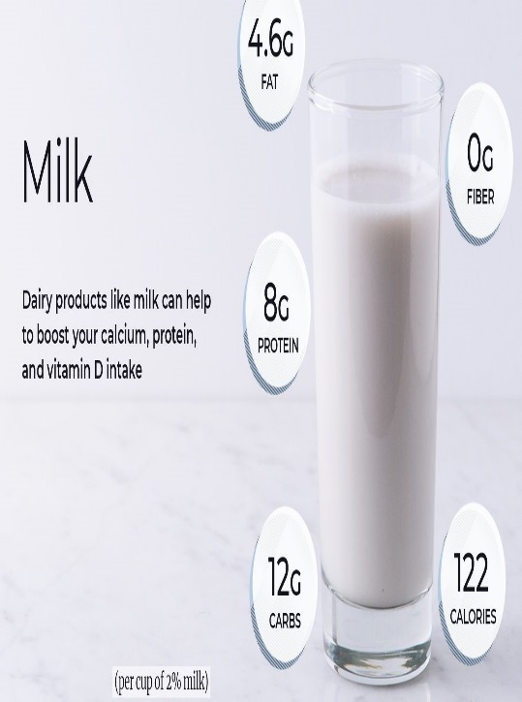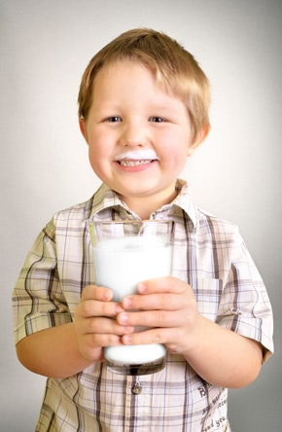
بسته آموزشی پویش آموزشی و اطلاع رسانی شیر و لبنیات
تهیه و تنظیم:
سپیده دولتی- کارشناس دفتر بهبود تغذیه جامعه وزارت بهداشت
الهام خان نیری-هیات علمی انستیتو تحقیقات تغذیه و صنایع غذایی کشور دانشگاه علوم پزشکی شهید بهشتی
با همکاری واحد ترجمان دانش و آموزش همگانی انستیتو تحقیقات تغذیه و صنایع غذایی کشور و دانشکده تغذیه دانشگاه علوم پزشکی شهید بهشتی
زیر نظر
احمد اسمعیل زاده- مدیر دفتر بهبود تغذیه جامعه وزارت بهداشت درمان و آموزش پزشکی
مجید کار اندیش – هیات علمی دانشکده پیراپزشکی دانشگاه علوم پزشکیجندی شاپوراهواز
پاییز 1402

مقدمه:
بیش از 6 میلیارد نفر در سراسر جهان شیر و فرآورده های لبنی مصرف می کنند. سرانه مصرف شیر و فرآورده های لبنی در کشورهای توسعه یافته با فاصله، از بسیاری از کشورهای در حال توسعه بالاتر است.
تقاضا برای شیر و فراورده های لبنی در کشورهای در حال توسعه با افزایش درآمدها ، رشد جمعیت ، شهرنشینی و تغییر رژیم های غذایی رو به افزایش است. این روند در شرق و جنوب شرقی آسیا به ویژه در کشورهای پرجمعیت مانند چین ، اندونزی و ویتنام رو به افزایش است.
مصرف مواد غذایی و از جمله شیر و لبنیات به میزان قابل توجهی تحت تأثیر طیفی از عوامل مختلف از جمله فراهم بودن مواد غذایی، دسترسی به مواد غذایی و انتخاب های غذایی است که هر یک به نوبه خود تحت تأثیر عوامل متعدد قرار دارند. عوامل پیچیده و متعددی فراتر از تصمیمات شخصی بر انتخاب و الگوهای رژیم غذایی تأثیر می گذارد. در سطح فردی عواملی چون الگوی مصرف (علایق، ذائقه ها، طبقه اجتماعی،نژاد، قومیت، محل سکونت) و باورها و آگاهی های مردم در مورد شیر و فرآورده های شیری و تأثیر آن بر سلامت در انتخاب و مصرف لبنیات تأثیر گذار است. چنانکه مطالعات انجام گرفته در کشور نیز نشان می دهند عواملی مثل سن، تحصیلات و اهمیت به ورزش، داشتن احساس خوب از مصرف لبنیات و آگاهی از تأثیر لبنیات بر سلامتی بر احتمال مصرف لبنیات تأثیر گذارند.

وضعیت مصرف لبنیات:
درکشور ما متاسفانه سرانه مصرف شیر طی سالهای گذشته به علل مختلف کاهش یافته و از استانداردهای جهانی بیش از پیش فاصله گرفته است. طی دهه اخیر مصرف لبنیات در خانوارهای ایرانی روند کاهشی داشته است و به حدود 164 گرم در روز رسیده است که با پیشنهادهای"سبدغذایی مطلوب برای جامعه ایرانی" مبنی بر مصرف روزانه 250 گرم لبنیات فاصله بسیار زیادی دارد. طبق جدیدترین امار مرکز امار ایران سال 1396 مصرف شیر در افراد 15 سال و بیشتر در هفته به طور متوسط 3.66 لیوان و در سال 1399 ، 2.8 لیوان گزارش شده است.
افراد در طیفی از عوامل مختلف از جمله فراهم بودن مواد غذایی، دسترسی به مواد غذایی و انتخاب های غذایی بر مصرف شیر و لبنیات تأثیرگذارند و این عوامل به نوبه خود از سیاست های اتخاذ شده در بخشهای تولید، فراوری، عرضه و مصرف لبنیات تأثیر می پذیرند و همین امر می تواند زمینه ساز شیوع بیماری هایی همچون فشار خون بالا، سرطان، پوکی استخوان و حتی شکستگی های متعدد استخوانی شود. همچنین کاهش مصرف شیر در جامعه می تواند منجر به کوتاهی قد نسل جدید نیز شود.
نمودار شمار 1 روند تغییرات سرانه مصرف ماست را نشان می دهد که از 143 کیلوگرم در سال 1370 به 86 کیلوگرم در سال 1395 رسیده است. ( آمار استخراج شده از مرکز آمار)

نمودار شماره 2 نیز روند تغییرات سرانه مصرف پنیر و شیر را نشان میدهد. همانگونه که مشاهده می شود، سرانه مصرف پنیر تغییر چندانی نکرده است و طی 26 سال، تقریبا در حدود همان 24 کیلوگرم باقی مانده، ولی تغییرات روند مصرف شیر بسیار متغیر بوده است و از حدود 147 کیلوگرم در سال 1370، به حدود 234 کیلوگرم در سال 1389 افزایش یافته و در عین حال تا سال 1395، به حدود 126 کیلو گرم کاهش یافته است.

در خصوص کاهش مصرف شیر دلیل عمده اجرای قانون هدفمندسازي يارانه كالاهاي اساسي است. دولت نهم در 28 آذر 1389 در راستاي اهداف از پيش تعيين شده گسترش عدالت، كاهش تورم و رقابتپذير شدن اقتصاد ايران، اقدام به اجراي برنامه حذف يارانه ها نمود.
در خصوص مصرف ماست نیز با یک روند کاهشی روبه رو هستیم بطوری که میزان مصرف طی 26 سال گذشته تقریبا به نصف رسیده است.
در خصوص مصرف پنیر سرانه مصرف در طی 26 سال گذشته تقریبا در همان 24 کیلو گرم به ازای هر نفر در سال مانده است که نشان می دهد این ماده غذایی در مقابل تغییرات قیمت بی کشش یا کم کشش محسوب می شود و باید دولت به این کالا یارانه اختصاص دهد.
متاسفانه یکی از دلایل کاهش مصرف لبنیات افزایش قیمت این گروه غذایی است در مطالعه ای در سال 1398 با عنوان" امنیت غذایی در ایران و چالش های پیش رو" با بررسی 5 گروه اصلی غذایی از جمله لبنیات نشان داده است لبنیات یک کالای ضروری برای خانوار های شهری بوده و از سال 90 تا سال1396 سهم مصرف مواد غذایی در دهک های درآمدی کاهش و سهم نان افزایش یافته است.در مطالعه دیگری در ایران با عنوان" احتساب کشش قیمتی و درآمدی غذایی در خانوار های شهری استان تهران_1383-1391 "نشان داده شده است که گروه های غلات ، لبنیات و گروه روغن جز کالاهای ضروری محسوب می شود.
معرفی گروه شیر و لبنیات:
گروه شیر و فرآورده های آن
این گروه شامل شیر، ماست، پنیر، دوغ، کشک و بستنی ساده است. به طور کلی مصرف ۲ تا ۳ واحد از أنواع لبنیات در روز توصیه می شود. هر واحد از این گروه برابر با ۱ لیوان شیر (۲۴۰ میلی لیتر)،‌ ۱ لیوان ماست،‌ ۱ قالب پنیر(۴۵ گرم)،‌ ۲ تا ۳ لیوان دوغ ، یک چهارم لیوان کشک غلیظ و نصف لیوان بستنی ساده است. لازم به ذکر است که مواد غذایی مانند سرشیر، خامه، کره و پنیرخامه ای جزء گروه چربی ها هستند و در این گروه قرار نمی گیرند.

ﺷﻴﺮ ﻭ ﺍﻫﻤﻴﺖ ﻣﺼﺮﻑ ﺁﻥ
ﺷﻴــﺮ ﻳﻚ ﻏﺬﺍﻱ ﻛﺎﻣﻞ ﺍﺳﺖ ﻭ ﺑﻪ ﺩﻟﻴﻞ ﺩﺍﺭﺍ ﺑﻮﺩﻥ پروتئین با کیفیت بالا، ﺍﻧﻮﺍﻉ مواد معدنی ﻭتعدادی ﺍﺯ ﻭﻳﺘـﺎﻣﻴﻦ ﻫـﺎ ﻧﻘـﺶ ﻣﻬﻤﻲ ﺩﺭ ﺭﺷــﺪ ﻭ ﺣﻔﻆ ﺳﻼﻣﺖ ﺍﻧﺴﺎﻥ ﺩﺍﺭﺩ. ﺷﻴﺮ ﻭ ﻓﺮﺁﻭﺭﺩﻩ ﻫﺎﻱ ﻟﺒﻨﻲ ﻣﻬﻢ ﺗﺮﻳﻦ ﻣﻨﺒﻊ ﺗـﺎﻣﻴﻦ ﻛﻠﺴـﻴﻢ ﻣﻲ ﺑﺎﺷند ﻭ ﻣﺼﺮﻑ ﺁﻥ ﺟﻬﺖ ﺣﻔﻆ ﺳﻼﻣﺖ ﻭ ﺍﺳﺘﺤﻜﺎﻡ ﺍﺳﺘﺨﻮانها، ﺩﻧﺪﺍﻥﻫﺎ ﻭ پوﺳﺖ ﺗﻮﺻﻴﻪ ﻣﻲﺷﻮﺩ. ﺗﻨﻮﻉ ﺍﺟﺰﺍﻱ ﻏﺬﺍﻳﻲ ﺩﺭ ﺷﻴﺮ ﺑﺎﻋﺚ ﺷﺪﻩ ﺍﺳﺖ ﻛﻪ ﺑﺎ ﻣﺼﺮﻑ ﻳﻚ ﻟﻴـﻮﺍﻥ ﺍﺯ ﺁﻥ ﺩﺭ ﺭﻭﺯ ﺑﺘﻮﺍﻥ ﺑﺨﺶ ﻋﻤﺪﻩ ﺍﻱ ﺍﺯ ﻣﻮﺍﺩ ﺿﺮﻭﺭﻱ ﻣﻮﺭﺩ ﻧﻴﺎﺯ ﺑﺪﻥ ﺭﺍ ﺗـﺎﻣﻴﻦ ﻛـﺮﺩ. ﺁﺏ، ﺑﺨـﺶ ﻋﻤـﺪﻩ ﺷـﻴﺮ ﺭﺍ ﺗﺸﻜﻴﻞ ﻣﻲ ﺩﻫﺪ (۸۷ درصد)، ﺑﻘﻴﻪ ﻣﻮﺍﺩ ﺷﻴﺮ ﺍﺯ چربی (۴-۵/۳ درصد)، پرﻭﺗﺌﻴﻦ (۵/۳ درصد)، ﻻﻛﺘﻮﺯ ﻳﺎ ﻗﻨﺪ ﺷﻴﺮ (7/4 درصد)، مواد معدنی (8/0درصد) ﻭ ﻭﻳﺘﺎﻣﻴﻦ ﻫﺎ ﺗﺸﻜﻴﻞ ﺷﺪﻩ ﺍﺳﺖ. لبنیات بالاترین میزان کلسیم و فسفر را در بین سایر گروههای غذایی دارا هستند. ویتامین های گروه B به خصوص ریبوفلاوین (B₂) به مقدار فراوان در شیر و فرآوردههای لبنی یافت میشود. مقدار ویتامین های محلول در چربی (A, D, E, K) به نسبت چربی موجود در شیر متفاوت است. فرآورده های لبنی به نسبت فرایندی که روی آن ها صورت می گیرد، مقداری از ارزش تغذیهایی خود را از دست میدهند.

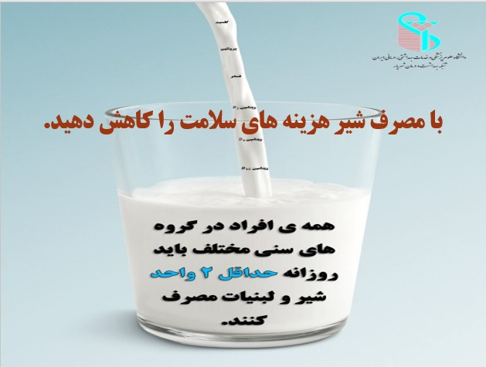

چربی شیر ﻗﺎﺑﻠﻴـﺖ هضم بالایی دارد و ﺣﺎﻭﻱ چربی های ضروری ﻣﻮﺭﺩ ﻧﻴﺎﺯ ﺑﺪﻥ ﻣﻲﺑﺎﺷﺪ. پرﻭﺗﺌﻴﻦ ﻫـﺎﻱ ﺷـﻴﺮ نقش ﻣﻬﻤﻲ ﺩﺭ ﺗﺎﻣﻴﻦ پرﻭﺗﺌﻴﻦ ﻣﻮﺭﺩ ﻧﻴﺎﺯ ﺭﻭﺯﺍﻧﻪ ﺑﺪﻥ دارند. ﻧـﻴﻢ ﻟﻴﺘـﺮ ﺷـﻴﺮ ۲۰-۲۵ درصد ﺍﺯ ﻛـﻞ پـﺮﻭﺗﺌﻴﻦ مورد نیاز روزانه ﺭﺍ ﺗﺎﻣﻴﻦ ﻣﻲﻛﻨﺪ ﻭ ﺣﺎﻭﻱ ﻣﻘـﺎﺩﻳﺮ ﻗﺎﺑـﻞ ﺗـﻮﺟﻬﻲ ﺍﺯ ﺗﻤـﺎﻡ ﺍﺳـﻴﺪﻫﺎﻱ ﺁﻣﻴﻨـﻪ ضروری بدن میباشد. ﺑﺎ ﻣﺼﺮﻑ ۳-۴ ﻭﺍﺣﺪ ﺷﻴﺮ (ﻫــﺮ ﻭﺍﺣــﺪ ﻣﻌــﺎﺩﻝ۲۴۰ ﻣﻴﻠﻲ ﻟﻴﺘﺮﻳﺎ ﻳﻚ ﻟﻴﻮﺍﻥ ﺷﻴﺮ) ﻭ ﻓﺮﺁﻭﺭﺩﻩ ﻫﺎﻱ آن تقریبا ﻛﻞ ﻧﻴﺎﺯ ﺭﻭﺯﺍﻧﻪ ﺑﺎﻟﻐﻴﻦ ﺑﻪ ﻛﻠﺴﻴﻢ ﺑﺮﺁﻭﺭﺩﻩ ﻣﻲﺷﻮﺩ. به دلیل محتوای بالای کلسیم و فسفر در شیر مصرف آن برای رشد، استحکام و سلامت استخوانها و دندانها ضروری است. از این گذشته دریافت مقدار کافی کلسیم علاوه بر تاثیر روی سلامت استخوانها، در تنظیم بسیاری از فعالیت های حیاتی بدن مثل انعقاد خون، هدایت جریان عصبی، انقباض عضلات، فعالیت آنزیمی وکنترل فشارخون نقش دارد. مصرف روزانه و منظم منابع غذایی غنی از کلسیم (مانند شیر و ماست کم‌چرب) می‌تواند خطر بروز برخی سرطان ها را کاهش‌ دهد. از این گذشته ترکیبات طبیعی موجود در شیر عملکرد سیستم ایمنی بدن را بهبود بخشیده و با خنثی کردن سموم در شرایط آلودگی هوا از دستگاه تنفس و قلب و عروق محافظت می‌کند. مطالعات نشان داده است که مصرف سالانه 200 کیلوگرم شیر و فرآورده های آن باعث افزایش رشد، ارتقاء سلامت جسم، افزایش هوش و قدرت فراگیری، افزایش توان کار، دیر از کار افتادگی و افزایش طول عمر میشود. از طرفی، دریافت ناكافي شير و لبنيات باعث تاخیر در رشد استخوانی و كوتاه قدي در کودکان و نوجوانان و افزايش احتمال چاقي و پرفشاري خون و بروز پوکی استخوان در سنین بزرگسالی و سالمندی می شود.
میزان کلسیم در گروه شیر و لبنیات :
محصول لبنی | مقدار کلسیم
شیر یک لیوان(240 گرم) | 300 میلی گرم
ماست یک لیوان (240 گرم) | 300 میلی گرم
پنیر (42 گرم) | 303 میلی گرم
شیر کاکائو (100 گرم) | 115 میلی گرم
بستنی وانیلی (100 گرم) | 131 میلی گرم
کشک مایع (100 گرم) | 319 میلی گرم
کشک خشک (100 گرم) | 1200 میلی گرم

برخی از ترکیبات مهم موجود در لبنیات:
کلسیم: شیر و لبنیات ( ماست ، پنیر ، کشک ، دوغ و بستنی ) بهترین منبع غذایی کلسیم در رژیم غذایی افراد محسوب می شود . 99 درصد کلسیم بدن در استخوانها و دندانها موجود است و کمتر از 1 درصد کلسیم بدن در عملکردهای متابولیکی حیاتی نظیر انقباض و انبساط عروق، عملکرد عضلانی، انتقال عصبی، سیگنال های داخل سلولی و ترشح هورمون شرکت دارد. بنابراین دریافت این عنصر به صورت روزانه برای حفظ عملکرد طبیعی بدن بسیار ضروری است .روزانه 1000 میلیگرم کلسیم مورد نیاز است و با مصرف یک لیوان شیر حدود 300 میلی گرم کلسیم تامین می شود و با مصرف روزانه سه واحد از این گروه تقریبا تمام کلسیم مورد نیاز بدن تامین می شود.
پروتئین: شیر و لبنیات همچنین حاوی پروتئین هستند ، یک لیوان 240 میلی لیتر شیر حدود 6-7 گرم پروتئین دارد.
ویتامین B2: شیر یکی از منابع خوب B2 است این ویتامین از ویتامین های محلول در آب است که مقدار آن در 100 میلی لیتر شیر 17/0 میلی گرم است. میزان نیاز روزانه به این ویتامین در خانم ها 1/1 و در مردان 3/1 میلی گرم است . با مصرف سه واحد شیر و لبنیات در روز تقریبا نصف ویتامین مورد نیاز بدن تامین می شود.
ویتامین B6 : این ویتامین برای ساخت پروتئین های بدن ضروری است که در محصولات لبنی وجود دارد.
ویتامین B2: شیر منبع خوبی برای تامین ویتامین B2 بدن است. این ویتامین از ویتامین های محلول در آب است و در آب پنیر به مقدار زیاد وجود دارد. مقدار ویتامین B2 در ۱۰۰ میلی لیتر شیر ۱۷% میلی گرم است و مصرف روزانه آن ۱ تا ۲ میلی گرم توصیه می شود.
ویتامین B12: یکی از عناصر ضروری برای تشکیل گلبول قرمز خون ویتامین B12 است که در بافت های بدن حیوانات و شیر یافت میشود و حرارت پاستوریزاسیون روی آن تأثیر ندارد. مقدار ویتامین B12 در ۱۰۰میلی لیتر 0.35 میکروگرم است
فسفر: فسفر از ترکیبات مهم سلول های بدن است و در واکنش های شیمیایی بدن و همچنین فعال کردن آنزیمها، ویتامین ها و در نهایت رشد و ترمیم و ایجاد انرژی نقش بسزایی دارد. فسفر به همراه کلسیم در تشکل استخوانها عمل می کند و در ساخت بافت های عضلانی ، مغز و اعصاب دخالت دارد . یک لیوان شیر حاوی 240میلی گرم فسفر است که معادل 30 درصد از نیاز روزانه می باشد.
تفاوت شیر با نوشابه در یک نگاه
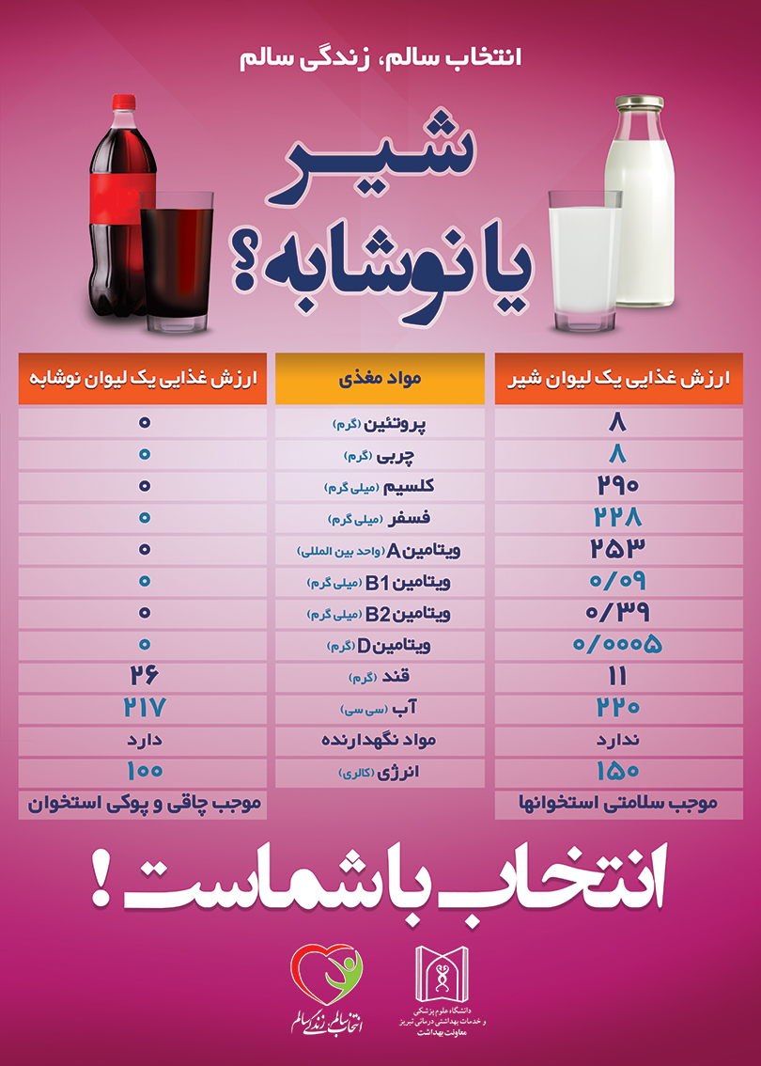
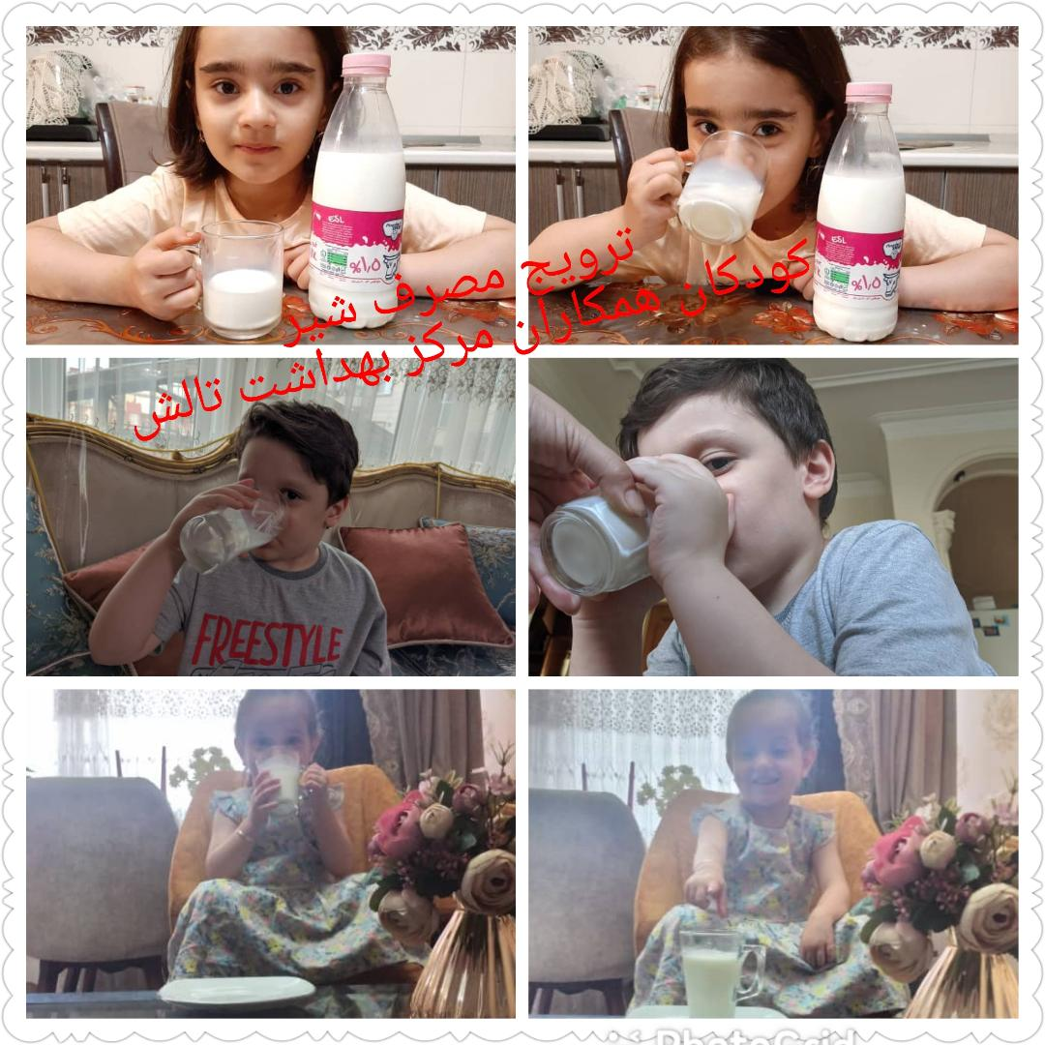

میزان نیاز به کلسیم در رده های سنی مختلف :
رده سنی | میزان نیاز به کلسیم در روز ( بر حسب میلی گرم)
از زمان تولد تا 6 ماهگی | 200 میلی گرم
6 تا 12 ماهگی | 260 میلی گرم
1تا3 سال | 700 میلی گرم
4تا 8 سال | 1000 میلی گرم
9 تا 18 سال | 1300 میلی گرم
19 تا 50 سال | 1000 میلی گرم
زنان بالای 51 سال | 1200 میلی گرم
مردان 51 تا 70 سال | 1000 میلی گرم
مردان بالای 70 سال | 1200 میلی گرم
بارداری | 1000 میلی گرم
شیر دهی | 1000 میلی گرم

مقدار مناسب مصرف شیر و لبنیات در گروه های سنی و فیزیولوژیک:
گروه سنی | تعداد واحد لبنیات مورد نیاز روزانه
زیر 5 سال | 2 واحد
5 تا 11 سال | 2 تا 3 واحد
12 تا 18 سال | 3 واحد
زنان باردار و شیرده | 3 تا 4 واحد
بزرگسالان | 2 تا 3 واحد
سالمندان | 2 واحد یا بیشتر

فواید مصرف لبنیات :
- تحقیقات مختلفی از تاثیر مثبت مصرف محصولات لبنی در پیشگیری از سرطان کولورکتال و تخمدان، حفظ فشار خون طبیعی و انقباض عضلانی گزارش شده است
- کلسیم در شیر به راحتی جذب می شود و به همین دلیل است که شیر و فراورده های لبنی منابع غنی کلسیم هستند.
- کلسیم موجود در شیر نقش مهمی در تظیم فشار خون دارد .تحقیقات نشان داده است که در جوامعی که شیر و لبنیات کافی مصرف می کنند شیوع فشارخون بالا و بیماری های قلبی و عروقی کمتر است.
- شیر و فرآورده های لبنی نقش اساسی در رشد و استحکام استخوان ها بویژه در دوران کودکی و نوجوانی که توده استخوانی در حال شکل گیری است ، دارد
- مصرف کافی شیر و لبنیات (3-2 واحد ) روزانه برای حفظ و ارتقاء سلامت استخوان ها و جلوگیری از بروز پوکی استخوان در بزرگسالان ضروری است.
- در حالی که مصرف شیر با کاهش خطر ابتلا به بیماری های غیر واگیر مانند پوکی استخوان و احتمالاً سرطان روده بزرگ و دیابت نوع 2 همراه است ، نگرانی در مورد ارتباط احتمالی بین مصرف زیاد لبنیات و سایر بیماری های غیر واگیر مانند بیماری های قلبی عروقی و سرطان پروستات بیان شده است که نتایج جدید مطالعات مروری سیستماتیک نشان می دهد که هیچ ارتباط معناداری بین چربی اشباع شیر لبنیات و سکته های قلبی و مغزی و بیماری های قلبی وجود ندارد . اما باید توجه داشت که به جز کودکان زیر 2 سال تمامی افراد باید لبنیات کم چرب ( 1.5 درصد و کمتر ) به دلیل کم بودن کالری و کاهش دریافت کالری مصرف کنند.
لبنیات، دشمن پوکی استخوان
- پس از سن 20 سالگی ، تغییر کمی در توده معدنی استخوان تا زمان یائسگی در زنان رخ می دهد . در دوران یائسگی زنان با از دست دادن توده استخوان سالانه بین 3 تا 5 درصد در چند سال اول و حدود 1 درصد پس از آن مواجهه هستند. در مردان از دست دادن استخوان کندتر و خطی تر است ، اما مردان نیز با افزایش سن دچار پوکی استخوان می شوند. خطر پوکی استخوان پس از 50 سالگی بطور قابل توجهی افزایش می یابد. پوکی استخوان یک مشکل بهداشتی رو به رشد در بسیاری از کشورهای جهان است و 30 درصد زنان و 8 درصد مردان در این گروه سنی را تحت تاثیر قرار می دهد.
- شواهد زیادی وجود دارد که عواقب از دست دادن استخوان مربوط به سن یا یائسگی بر خطر شکستگی بستگی به سطح اوج توده استخوانی در دوران کودکی و نوجوانی و همچنین میزان از دست دادن استخوان دارد . به حداکثر رساندن حداکثر توده استخوانی ممکن است نقش مهمی در کاهش خطر شکستگی در کودکان و همچنین افراد مسن داشته باشد. در حالی که به اوج رساندن توده استخوانی تا حد زیادی به عوامل ژنتیکی بستگی دارد ، عوامل دیگری همچون افزایش فعالیت بدنی و کاهش مواجهه با عوامل خطر مانند سیگار کشیدن و مصرف زیاد الکل و همچنین تغذیه مناسب در این امر نقش دارد. مصرف کافی کلسیم و پروتئین در رژیم غذایی برای دستیابی به حداکثر توده استخوانی در طول رشد اسکلتی و جلوگیری از تحلیل استخوان در افراد مسن ضروری است.
- باید توجه داشت کلسیم، فسفات و ویتامین D برای ساختار و عملکرد طبیعی استخوان ضروری هستند. پروتئین، کالری و سایر ریز مغذی ها نيز در تكامل و حفظ استخوان نقش دارند که لبنیات با دارا بودن تمامی این ترکیبات ماده غذایی بسیار مفید و ضروری برای پیشگیری از پوکی استخوان است.
هزینه های مراقبت های بهداشتی پوکی استخوان قابل توجه است. در بررسی اثرات مصرف محصولات لبنی در چندین شرایط پزشکی، مصرف مقادیر توصیه شده محصولات لبنی در ایالات متحده باعث صرفه جویی 5 ساله (محدود به هزینه های مراقبت های بهداشتی) 209 میلیارد دلاری می شود. از این مقدار، 14 میلیارد دلار مربوط به صرفه جویی در هزینه های مراقبت های بهداشتی برای پوکی استخوان (محدود به درمان شکستگی) است. یک مطالعه اخیر نشان می دهد که، به ویژه برای فرانسه، هلند و سوئد، بار اجتماعی شکستگی های لگن مرتبط با مصرف کم کلسیم بسیار قابل توجه است. هزینه شکستگی هایی که ممکن است با بهبود مصرف لبنیات کاهش یابد، در حدود 129 میلیون یورو در فرانسه و 34 میلیون یورو در سوئد محاسبه شده است.
- لبنیات و خواب خوب
کیفیت خواب ضعیف و خواب ناکافی بر بخش بزرگی از جمعیت تأثیر می گذارد. با توجه به شواهد فزاینده ای که نشان می دهد خواب ضعیف یک عامل خطر رفتاری برای ایجاد بیماری های قلبی متابولیک است، این موضوع نگران کننده است. یک رژیم غذایی سالم با انبوهی از پیامدهای سلامتی مطلوب همراه است و تحقیقات در حال ظهور اکنون رژیم غذایی را به عنوان یک عامل بالقوه تعیین کننده سلامت خواب که می تواند برای بهبود کیفیت خواب مورد استفاده قرار گیرد، برجسته می کند.
محصولات لبنی به طور قابل توجهی غنی از تریپتوفان (Trp) هستند، یک بستر کلیدی برای تولید سروتونین و ملاتونین، که برای شروع و حفظ خواب مفید هستند. علاوه بر این، محصولات لبنی طیفی از ریز مغذی‌ها را فراهم می‌کنند که به عنوان کوفاکتور در سنتز ملاتونین از Trp عمل می‌کنند، که می‌تواند به اثرات خواب‌آور کمک کند.
در میان منابع غذایی مختلف Trp، محصولات لبنی مانند شیر، پنیر دلمه، پنیرهای سفت و ماست به طور قابل توجهی سرشار از این اسید آمینه هستند.
البته پنیرهای چرب دارای محتوای چربی اشباع شده بالایی هستند که نشان داده شده است مصرف بیشتر آن خواب عمیق کمتری را ایجاد می کند.این یافته ها اهمیت تمایز بین انواع محصولات لبنی را هنگام ارزیابی تأثیر آنها بر خواب برجسته می کند.
محصولات لبنی همچنین طیفی از ریزمغذی ها را با مزایای عملکردی بالقوه برای خواب به دلیل نقش آنها به عنوان کوفاکتورهای آنزیمی در متابولیسم Trp فراهم می کنند. به عنوان مثال، ویتامین B6 در بسیاری از محصولات لبنی یافت می شود و برای تولید سروتونین از تریپتوفان ضروری است، در حالی که منیزیم و روی کوفاکتورهایی هستند که در مسیر سنتز سروتونین به ملاتونین نقش دارند .

توصیه های تغذیه ای :
- اگر دچار بی خوابی های شبانه می شوید و برای به خواب رفتن در شب دچار مشکل هستید یک ساعات قبل از زمان خواب یک لیوان شیر به همراه کمی عسل میل کنید این نوشیدن به خوابیدن بهتر شما کمک می کند.
- - مصرف شیر و ماست به کنترل بهتر فشار خون شما کمک می کند .
- شیر و ماست و پنیر به دلیل داشتن پروتئین خوب باعث حفظ و ساخت عضلات می شود.
- شیر و ماست از سرطان روده بزرگ جلوگیری میکند.مصرف روزانه این محصولات را فراموش نکنید.
- مصرف شیر و لبنیات خطر ابتلا به دیابت نوع دوم را کاهش می دهد.نقش محافظتی لبنیات در ابتلاء به دیابت نوع دو تا حد زیادی به مواد مغذی لبنیات مربوط می شود که یکی از آنها پروتئین لبنیات است. به احتمال زیاد، پروتئین های شیر باعث افزایش پاسخ انسولین پس از غذا و کاهش پاسخ گلوکز خون پس از غذا در افراد سالم و بیماران مبتلا به دیابت نوع دو می شود. به نظر می رسد که اسیدهای آمینه و پپتیدهای مشتق‌شده از پروتئین‌های شیر با تاخیر در تخلیه معده و افزایش پاسخ‌های اینکرتین و انسولین منجر به کاهش سطح گلوکز پس از غذا می‌شود.
- شیر و لبنیات بهترین منبع کلسیم هستند.
- شیر چون از سطح مینای دندان در برابر مواد اسیدی محافظت می‌کند بنابراین شیر برای حفظ سلامت دندانها برای همه سنین به خصوص در سنین کودکی و نوجوانی بسیار مفید اشت.
- مصرف شیر و ماست و پنیر به کاهش وزن بسیار کمک می کنند.زیرا کلسیم موجود در این مواد غذایی به کاهش چربی‌های اضافی و کاهش وزن کمک می‌کند.
- مصرف شیر به باروری کمک می کند نتایج تحقیقات انجام شده در دانشگاه هاروارد نشان می‌دهد افرادی که شیر پر چرب می‌خورند، نسبت به افرادی که یک بار در هفته شیر می‌خورند، تا ۲۵ درصد کمتر با مشکلات باروری یا تخمک‌گذاری مواجه می‌شوند.
- محصولات لبنی حاوی ویتامین ویتامین دی مصرف کنید این امر به جذب بهتر کلسیم محصولات لبنی کمک می کند.
- شیر و غذاهای لبنی به طور طبیعی منابع غنی از طیف وسیعی از مواد مغذی مانند پروتئین ها، چربی ها، الیگوساکاریدها و ریزمغذی ها از جمله ویتامین های A، D، E و K و کلسیم، منیزیم، P و روی هستند.
- مصرف روزانه لبنیات (شیر، ماست، پنیر، دوغ و کشک) برای تامین کلسیم و پیشگیری از پوکی استخوان ضروری است.
- مصرف روزانه لبنیات (شیر، ماست، پنیر، دوغ و کشک) را افزایش دهید. می توانید از شیر به عنوان یک نوشیدنی میان وعده به صورت ترکیب با میوه استفاده کنید.
- از لبنیات (شیر، ماست، پنیر، دوغ و کشک) پاستوریزه و کم چرب استفاده کنید.
- از انواع لبنیات (ماست، پنیر، دوغ و کشک) کم نمک مصرف کنید. پنیر و کشکهایی که دارای نمک زیادی هستند چند ساعت قبل از مصرف آن را در آب معمولی قرار دهید تا مقدار نمکشان کاهش یابد.
- شیرهای غنی شده با ویتامین D مصرف کنید زیرا این ویتامین برای جذب بهتر کلسیم بسیار مفید است.
- تشویق به مصرف روزانه حداقل 2واحد لبنیات از نوع کم چرب است زیرا با مصرف 2 واحد محصولات لبنی به عنوان منبع اصلی کلسیم علاوه بر تامین کلسیم مورد نیاز روزانه این گروه منبع خوبی هم از پروتئین ، مواد معدنی و ویتامین های مختلف هستند
- از لبنیات و شیر پاستوریزه شده کم چربی استفاده کنید.
- به جای شیرهای طعم دار که دارای قند هستند ، از شیر های ساده استفاده کنید.
- از بستنی هایی که از شیر پاستوریزه تهیه شده باشد، استفاده کنید. مقدار قند بستنی بالاست . بنابراین توصیه می شود در مصرف آن زیاده روی نکنید.
- حتما قبل از مصرف هر نوع کشک مقداری آب به آن اضافه کنید و حداقل 5-10 دقیقه در حال بهم زدن بجوشانید.
- اگر شما بیماری "عدم تحمل لاکتوز" را دارید، شیر بدون لاکتوز و یا پنیر و ماست را مصرف نمایید.
- هنگام خرید شیر به تاریخ انقضای آن توجه کنید.
- ظرف شیر را تا هنگام مصرف بسته و به دور از مواد بودار نگهداری کنید.
- استفاده از شیر های استریل شده برای حمل در مسافرت های خارج از شهر مناسب تر است. این نوع شیرها را (در صورت باز نشدن) می توان تا 4 ماه در دمای محیط نگهداری کرد.
- علی رغم شایعات نادرست در بین مردم شیرهای پاکتی مدت دار بدون نگهدارنده هستند .
- پنیر های تهیه شده از شیر پاستوریزه استفاده کنید. اگر خودتان پنیر تهیه می کنید حتما شیر را بجوشانید و پنیر تازه را قبل از مصرف 2 ماه در آب و نمک نگهدارید .
- شیر غیر پاستوریزه را باید 2 دقیقه از زمان رسیدن به نقطه جوش بجوشانید، تا دچار تب مالت نشوید.

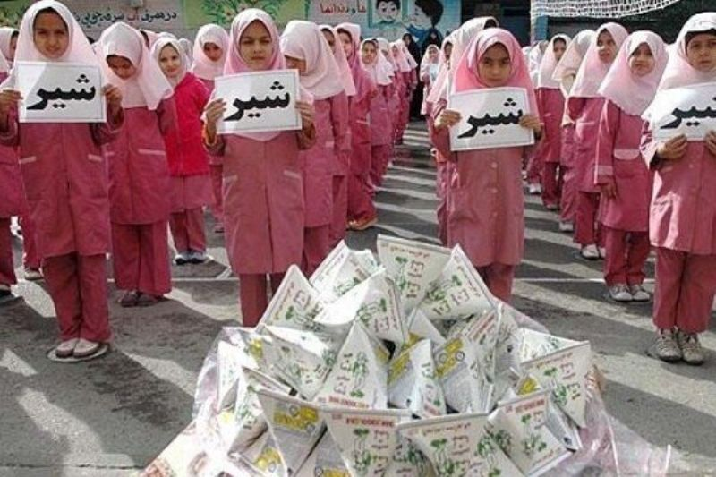
شیر مدرسه
بر اساس داده های وزارت کشاورزی ایالات متحده (USDA)، وعده های غذایی مدرسه غنی ترین منبع لبنیات در رژیم غذایی کودکان است. یک مطالعه در سال 2017 نشان داد که 77 درصد از مصرف روزانه شیر و 70 درصد از کل مصرف لبنیات برای کودکان کم‌درآمد 5 تا 18 ساله از برنامه‌های ملی وعده‌های غذایی مدارس تامین می‌شود، که بر اهمیت وعده‌های غذایی مدرسه و نقش شیر در کمک به کودکان برای برآوردن نیازهای تغذیه‌ای خود تأکید می‌کند.
برای رشد و توسعه از آنجایی که اکثر کودکان و نوجوانان توصیه های روزانه لبنیات را رعایت نمی کنند، وعده های غذایی مدرسه می تواند به کاهش شکاف کمک کند و دانش آموزان را به توصیه های مواد مغذی برای کلسیم، ویتامین D، پتاسیم و سایر مواد مغذی ارائه شده توسط شیر نزدیک کند.
در سراسر جهان ، برنامه شیر مدرسه برای تشویق به مصرف شیر و فرآورده های شیر توسط دانش آموزان به منظور مشارکت مثبت در وضعیت تغذیه خود وایجاد عادات غذایی سالم وجود دارد.
داده های فعلی نشان می دهد که حداقل 160 میلیون دانش آموز در سراسر جهان در حال حاضر در مدارس شیر دریافت می کنند و شواهد نشان می دهد که مزایای متعدد حاصل از برنامه های تغذیه مدرسه در حال افزایش است. بسیار مهم است که اهمیت برنامه شیر مدرسه در ارتقاء سلامت کودکان ما توسط دولتها و حمایت سازمانهای خصوصی شناخته شود.
تجزیه و تحلیل همچنین نشان می دهد که آموزش با کیفیت ، همراه با بسته تضمینی مداخلات بهداشتی و تغذیه در مدرسه ، مانند تغذیه در مدرسه ، می تواند به رشد کودک و نوجوان کمک کرده و سرمایه انسانی ایجاد کند.
به دلیل اهمیت مصرف شیر در این گروه از کودکان،روز جهانی شیر مدرسه در سال 2000 برای افزایش آگاهی از برنامه شیر مدرسه شروع شد و هر سال در آخرین چهارشنبه ماه سپتامبر این روز جشن گرفته می شود.

فواید مصرف شیر:
شیر تازه به دلیل داشتن ترکیبات غذایی منحصر به فرد، بخشی جدایی ناپذیر از برنامه غذایی مدارس دولتی در کشورهای مختلف است. یک لیوان شیر 13 ماده مغذی ضروری را برای رشد و یادگیری کودکان به ارمغان می آورد و آن را جزء مهمی از رژیم غذایی کلی آنها می کند. شیر مدرسه به کودکان کمک می کند تا نیازهای غذایی خود را برآورده کنند.
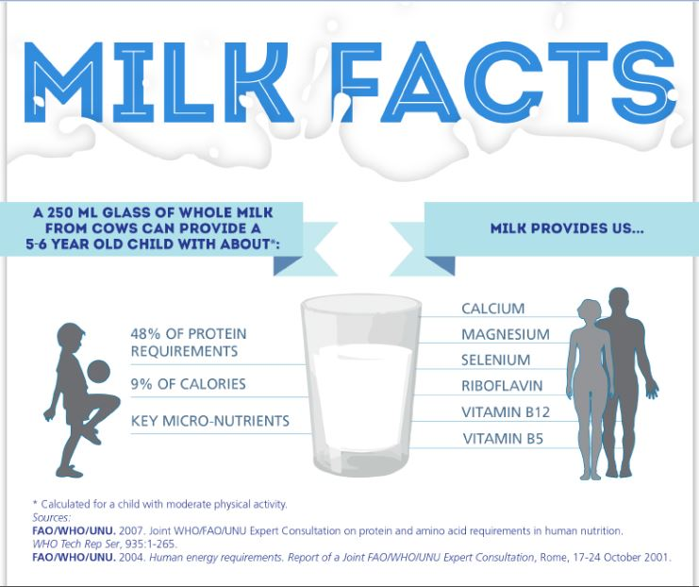
هنگام تصمیم گیری در مورد نوع شیر برای ارائه، یک مدرسه می تواند سطح چربی یا طعم را در نظر بگیرد. برای مثال، یک مدرسه می‌تواند شیر کم‌چرب بدون طعم و طعم دار کم‌چرب را برای برآوردن نیاز تنوع ارائه دهد. با گسترش انتخاب شیر در مدارس، دانش‌آموزان گزینه‌های بیشتری دارند که مصرف شیر را تشویق می‌کند و شانس دریافت وعده‌های توصیه شده روزانه را افزایش می‌دهد.

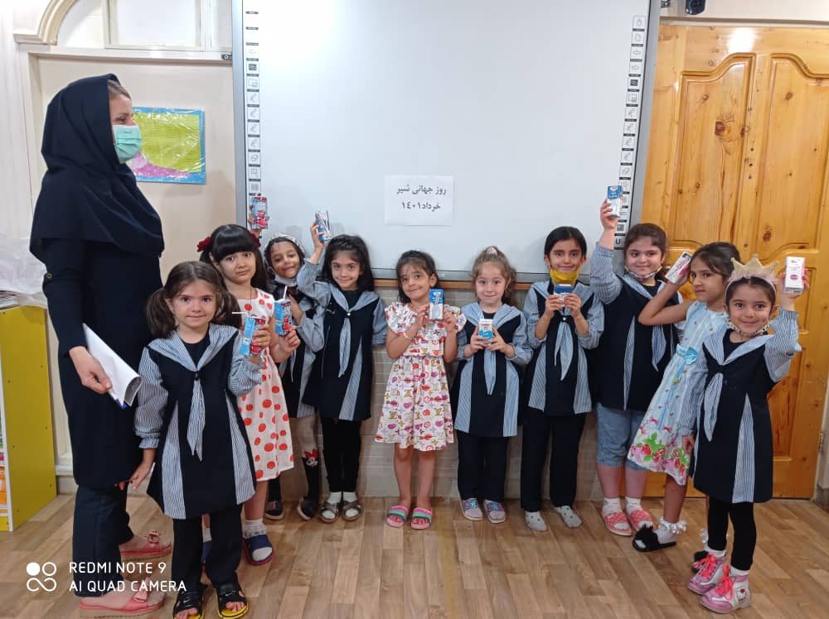

ﺍﻧﻮﺍﻉ ﺷﻴﺮ
ﺷﻴﺮ ﻛﻢ چرﺏ، ﺷﻴﺮ ﻣﻌﻤﻮﻟﻲ ﻭ ﺷﻴﺮ پر چرﺏ
ﺍﻣﺮﻭﺯﻩ ﺷﻴﺮ ﺑﺎ ﻧﺴﺒﺖ ﺩﺭﺻﺪﻫﺎﻱ ﻣﺘﻔﺎﻭﺕ چربی موجود در شیر کامل تولید میشود. ﻣﻘﺪﺍﺭ چربی ﺷﻴﺮ ﺍﺳﺘﺎﻧﺪﺍﺭﺩ ﻳﺎ ﺷﻴﺮ ﻣﻌﻤﻮﻟﻲ ﺩﺭ ﺍﻳﺮﺍﻥ تقریبا 5/2درصد است. ﺷـﻴﺮ ﻛـﻢ چرب ﺣﺪﻭﺩا 5/1درصد ﻭ ﺷﻴﺮ پرچرب ﻳـﺎ ﺷـﻴــﺮ ﻛـﺎﻣــﻞ ﺣـــﺪﻭﺩ ۵/۳ درصد چربی دارد (استاندارد شماره 93). علاوه بر ﻭﻳﺘﺎﻣﻴﻦ ﻫﺎﻱ ﻣﺤﻠﻮﻝ ﺩﺭ چربی (ﻣﺜﻞ ﻭﻳﺘﺎﻣﻴﻦ A)، ﻛﻠﺴﺘﺮﻭﻝ ﻭ ﺍﺳﻴﺪﻫﺎﻱ چرب ﺍﺷﺒﺎﻉ نیز در چربی ﺷـﻴﺮ ﻣـوجود هستنـﺪ(Gordon, 2013) . برای کودکان تا دو سالگی مصرف شیر پرچرب توصیه می شود اما برای مابقی افراد از 2 سال به بالا ﻣﺼﺮﻑ ﺷﻴﺮ ﻛﻢ چرب مخصوصا ﺑﺮﺍﻱ ﺍﻓﺮﺍﺩ ﻣﺒﺘﻼ ﺑﻪ ﺑﻴﻤﺎﺭﻱ ﻫﺎﻱ ﻗﻠﺒﻲ ﻭ ﻋﺮﻭﻗﻲ، ﺩﻳﺎﺑﺖ ﻭ ﺍﻓﺮﺍﺩ چـﺎﻕ ﺗﻮﺻﻴﻪ ﻣﻲﺷﻮﺩ. به علاوه، در شیرهای کم‌چرب‌تر در وزن مساوی، مقدار برخی مواد مغذی مانند کلسیم بیشتر است.
شیر گاو، گوسفند، بُز و گاو میش
تفاوت شیر گاو، شیر بُز، شیر گاو میش و شیر گوسفند در طعم و خواص آنهاست. شیر گاو طعم ملایم‌تری دارد، اما هضم شیر بُز راحت‌تر است، به علاوه شیر گوسفند و بز از نظر بعضی مواد مغذی غنی‌تر از شیر گاو هستند.
(Gordon, 2013, Yadav et al., 2016, Turck, 2013). شیر بُز از نظر غذایی به شیر مادر نزدیک است. شیر و کره بُز دردهای روماتیسم و آرتروز را کاهش می دهد (Bulgaru, 2016, Rohmah et al., 2015) و سبب تقویت سیستم عصبی بدن می شود (Karimah et al., 2023). همچنین شیر بز برای درمان مشکلات مختلف از جمله ناراحتی های گوارشی، استفراغ، اسهال، یبوست و مشکلات تنفسی استفاده می شود (Getaneh et al., 2016) . شیر بُز، سرشار از كلسیم و فسفر است كه به راحتی در بافت استخوانها نفوذ كرده و باعث تقویت آنها میشود. مصرف منظم شیر بُز تأثیر مثبتي بر سوخت و ساز آهن، كلسیم، فسفر و منیزیم دارد. بنابراین شیر بُز براي ا فراد دچار کم خونی ناشی از فقر آهن بسیار مفید بوده، باعث افزایش خاصـیت جـذب آهـن خون شده، تداخل بین کلسیم و آهن که عامل جذب کمتـر آهـن توسـط بـدن میشـود را کـاهش میدهـد(Zahir et al., 2017) .
توصیه میشود افـرادی كه نسـبت به مصرف شـیر گاو حساسـیت/ آلـرژی دارند و یا نمیتوانند آنرا تحمل كنند و نیز افرادی كه مبتلا به پوكی استخوان هسـتند، بـه طور مرتب شـیر بُـز و فرآوردههـای آن را مصرف كنند.
فواید فوق العاده شیر گوسفند به دلیل ترکیبات خاص این شیر در مقایسه با شیر بُز و شیر گاو است. شیر گوسفند حاوی پروتئین، کلسیم، آهن، منیزیم، روی، تیامین، ریبوفلاوین، ویتامین B₆ و B₁₂، ویتامین D، لینولئیک اسید و همچنین حاوی آمینواسیدهای ضروری است (Recio et al., 2009). شیر گوسفند از میزان پروتئین بالاتری نسبت به شیر گاو، شیر بُز و شیر گاومیش برخوردار است (Nayak et al., 2020). مصرف منظم این شیر تاثیر مثبتی بر رشد استخوان ها، سیستم عروق خونی و سلامت قلب دارد(Mohapatra et al., 2019) . شیر گوسفند از پروتئین بیشتری برخوردار است به همین دلیل پنیر حاصل از شیر گوسفندی بسیار خوش طعم تر و چرب تر می باشد.
شیر گاومیش مانند شیر گاو، نه تنها دارای مواد مغذی فراوانی میباشد بلکه از لحاظ میزان چربی، مواد جامد بدون چربی، ماده خشک و پروتئین نیز از مقادیر بالاتری در مقایسه با شیر گاو برخوردار است. شیر گاومیش انرژی بیشتری را در واحد حجم نسبت به شیر گاو فراهم میکند، که این امر به علت بالاتر بودن محتوای چربی و پروتئین آن میباشد. غلظت کلسیم و منیزیم شیر گاومیش نسبت به شیر گاو بیشتر است (Murtaza et al., 2017). میانگین ترکیب شیر گوسفند، بز، گاومیش و گاو در جدول 1 نشان داده شده است . لازم به ذکر است که عوامل مختلفی در تغییر میزان ترکیبات شیر حیوانات موثر هستند از جمله تغذیه حیوان، نژاد و محیط.

جدول 1. میانگین ترکیب شیر برخی از نژاد پستانداران.
گونه دامی* | پروتئین  (g/100 g) | چربی  (g/100 g) | کلسیم  (g/100 g) | فسفر  (g/100 g) | ویتامین A  (µg) | ویتامین B₂  (mg/100 g)
گوسفند | 63/5 | 63/6 | 188/0 | 137/0 | 48 | 293/0
بز | 48/3 | 76/3 | 124/0 | 105/0 | 49 | 171/0
گاومیش** | 4 | 7 | 183/0 | 082/0 | 5/35 | 1 (µg/mL)
گاو | 75/3 | 59/3 | 109/0 | 89/0 | 36 | 198/0
*اسماعیلی و همکاران، 1383.
**(Abd El-Salam and El-Shibiny, 2011, Pandya et al., 2006)
شیر کم لاکتوز و بدون لاکتوز
عدم تحمل ﻗﻨﺪ ﺷـﻴﺮ (ﻻﻛتوﺯ) ﺑـﻪ ﻃـﻮﺭ ﻃﺒﻴﻌـﻲ ﺩﺭ ﺑﺮﺧﻲ افراد ﻭﺟـﻮﺩ ﺩﺍﺭﺩ. عدم تحمل لاکتوز می تواند در هر سنی ایجاد شود. بسیاری از موارد ابتدا در افراد 20 تا 40 ساله ایجاد می شود. اگرچه نوزادان و کودکان خردسال نیز می توانند تحت تأثیر قرار گیرند. ﺍﻳـﻦ عارضه در اثر عدم ترشح آنزیم لاکتاز در روده انسان ﺑﻪ ﻭﺟـﻮﺩ ﻣـﻲﺁﻳـﺪ. وقتی لاکتوز هضم نشود و در دستگاه گوارش باقی بماند باکتری های دستگاه گوارش آن را تخمیر می کنندکه باعث بروز عوارض گوارشی مانند نفخ، دل درد و تهوع میشود. ﺍگر ﻓﺮﺩﻱ ﺩچار ﺍﻳﻦ ﻋﺎﺭﺿﻪ ﺍﺳﺖ ﻣﻲﺗﻮﺍﻧﺪ ﺍﺯ ﺳﺎﻳﺮ ﻓﺮﺁﻭﺭﺩﻩ ﻫﺎﻱ شیر ﻣﺜـﻞ ﻣﺎﺳـﺖ ﺍﺳـﺘﻔﺎﺩﻩ کند.
فعاليت لاكتاز نوعاً در زمان از شير گرفتن تا حدود 10 % ميزان نوزادي كاهش مي يابد. عدم تحمل لاکتوز در کودکان زیر 6 سال اندک بوده اما به تدریج در دوران کودکی افزایش یافته و در سن 10-16 سالگی به حداکثر مقدار خود میرسد. حتي در بزرگسالاني كه فعاليت لاكتاز در سطح بالائي باقي مي ماند، ميزان لاكتاز در حدود نصف ساكاريدازها نظير سوكرار، آلفا دكستريناز يا گلوكوآميلاز مي باشد. كاهش لاكتاز عموماً هيپولاكتازيا ناميده مي شود. در بالغینی که کاهش بیان ژن لاکتاز دیده شده است، افزایش خطر سرطان کولون گزارش گردیده است.
مقادير بيشتر معمولاً بيشتر از g 12 كه مصرف مي شود (مقدار لاكتوزي كه در يك ليوان cc 240 شير وجود دارد)، ممكن است باعث ورود سوبستراي بيشتر از مقدار قابل مصرف توسط فرآيندهاي طبيعي به كولون گردد. همچنان كه در مورد هر قند جذب نشده صادق است، لاكتوز مي تواند با فعاليت اسمزي، آب مدفوع را افزايش و تخمير باكتري هاي روده اي را تسهيل نمايد. اين امر به باد كردگي شكمي، عبور گاز كولوني و كرامپ ها منجر مي شود. در برخي موارد مدفوع شل يا اسهال ممكن است رخ دهد.
روش های تشخیص کمبود لاکتاز
كمبود لاكتاز نوعاً به طرق زير تشخيص داده مي شود:
  - سابقه ي علائم GI كه پس از مصرف شير رخ دهد.
  - آزمايش هيدروژن بازدمي
  - غيرطبيعي بودن تست تحمل لاكتوز
در تست تحمل لاكتوز g 50 لاكتوز به طريق دهاني مصرف مي شود، اگر فعاليت لاكتاز بيمار ناكافي بود، گلوكز خون (FBS) کمی افزايش يافته و عوارض GI ممكن است ظاهر شود. از آنجا كه در صورت عدم هضم لاكتوز در روده ي باريك، توليد هيدروژن به طور قابل ملاحظه اي افزايش مي يابد، هيدروژن به داخل خون جذب و از ريه ها دفع مي گردد كه مي توان از آن به عنوان آزمايشي ديگر براي سوء جذب لاكتوز استفاده نمود. تست هيدروژن بازدمي افزايش ميزان دفعي را 60 تا 90 دقيقه پس از مصرف نشان مي دهد. اخيراً تست تحمل لاكتوز با مقادير كمتر از g 50 لاكتوز صورت مي گيرد تا تقريباً نزديك به مقادير معمول مصرفي باشد.
درمان پزشکي تغذيه اي براي عدم تحمل به لاكتوز
- علائم عدم تحمل به لاكتور با كاهش مصرف مواد غذائي حاوي لاكتوز از بين مي روند.
- افرادي كه از لبنيات استفاده نمي كنند بايستي مكمل كلسيم دريافت نمايند( البته این موضوع برای همه صدق نمی کند ممکن است فرد بیماری زمینه ای داشته باشد که مصرف مکمل کلسیم برای او مضر باشد).
- رژيم عاري از لاكتوز براي اين افراد ضرورتي ندارد. اكثر افرادي كه عدم تحمل لاكتوز دارند قادر به مصرف مقداري لاكتوز (g 12-6) بدون علائمي عمده علي الخصوص به همراه غذاها يا به شكل پنير يا لبنيات تخمير شده هستند.
- بيشتر بزرگسالان مبتلاء به عدم تحمل به لاكتوز اگر به تدريج و طي چندين هفته ميزان مصرفي را افزايش دهند، در نهايت قادر به عادت نمودن و تحمل g 12 ≤ لاكتوز در شير خواهند بود.
- ظاهراً افزايش تدريجي و مداوم لاكتوز باعث افزايش تحمل نه به دليل القاي لاكتاز بلكه بدليل تغيير فلور ميكروبي كولون مي شود. این حالت با مصرف لاکتولوز که از نظر بیوشیمیایی مشابه لاکتوز اما کربوهیدرات غیرقابل جذب است، دیده می شود.
- اغلب فرآورده هاي لبني جامد يا نيمه جامد نظير پنير كهنه بخوبي تحمل مي گردند زيرا تخليه ي معدي اين مواد غذائي آهسته تر از نوشابه هاي لبني صورت مي گيرد.
- تحمل به ماست ممكن است نتيجه گالاكتوزيداز ميكروبي در محيط باكتريائي باشد كه هضم لاكتوز را در روده تسهيل مي نمايد.
- وجود گالاکتوزيداز در ماست بستگي به نوع ماست و روش فرآوري دارد. چون اين آنزيم ميکروبي به يخ زدن حساس است، ماست يخ زده به خوبي تحمل نمي شود اما افزودن پروبيوتيک ها ممکن است اين شرايط را تغيير دهد.
ﺍﻣﺮﻭﺯﻩ ﺑﺎ ﺗﻐﻴﻴﺮ ﺩﺭ ﻓﺮﻣﻮﻻﺳﻴﻮﻥ ﺷﻴﺮ و نیز تولید محصولاتی نظیر شیر سویا و شیر بادام ﺗهیه ﺷﻴﺮ ﻛﻢ ﻻﻛﺘﻮﺯ ﻭ ﻳﺎﺣﺘﻲ ﺑﺪﻭﻥ ﻻﻛﺘﻮﺯ ﻣﻴﺴـﺮ ﺷـﺪﻩ ﺍﺳﺖ. این نوع شیر به راحتی قابل هضم است ﻭ ﺑـﺮﺍﻱ ﺗﻤـﺎﻡ ﺍﻓـﺮﺍﺩ ﺟﺎﻣﻌـﻪ ﻣﻨﺎﺳـﺐ ﺍﺳـﺖ.
5 راهکار بسیار ساده به طور خلاصله برای افرادی که عدم تحم لاکتوز دارند:
1- با شیر کمی بیسکویت یا میوه بخورید.
در حالی که یک لیوان 8 اونس شیر گاو دارای 12.6 گرم لاکتوز است، خوردن شیر با غذا به کند شدن هضم کمک می کند و تحمل را بهبود می بخشد. مقدار کمی شیر را با غلات، اسموتی ها یا همراه با وعده های غذایی امتحان کنید. دلیلی وجود دارد که شیر و کلوچه با هم خوب می شوند.
2- شیر گاو بدون لاکتوز بخورید.
شیر بدون لاکتوز که با فیلتر کردن لاکتوز از شیر لبنیات یا با افزودن همان آنزیم لاکتاز که لاکتوز را تجزیه می کند، ساخته شده است، یک گزینه عالی برای کسانی است که دچار عدم تحمل لاکتوز هستند. از این گذشته، هنوز هم شیر گاو واقعی است - شما همچنان مواد مغذی خود و همان طعم غنی را دریافت خواهید کرد.
3- ماست را در عصرانه امتحان کنید.
ماست کم چرب و ساده تقریباً 5.7 گرم در هر وعده 3/4 فنجان دارد. اما اجازه ندهید که شما را بترساند. باکترهای زنده و فعال ماست به هضم این لاکتوز کمک می کند، که می تواند تحمل آن را آسان تر کند.
4- ماست یونانی را امتحان کنید.
به لطف فرآیند صاف کردن منحصر به فرد ماست یونانی نسبت به ماست سنتی لاکتوز کمتری دارد .تقریباً 4.2 گرم لاکتوز در هر 3/4 فنجان .همچنین باکتری های زنده مفید موجود در این ماست که بیشتر است به شما در هضم این لاکتوز کمک می کند. بعلاوه، ماست یونانی پروتئین باکیفیتی دارد .
5- ماست های بدون لاکتوز را آزمایش کنید.
چه ماست سنتی را ترجیح دهید یا ماست یونانی، ماست های بدون لاکتوز زیادی برای انتخاب ماست های لبنی وجود دارد.
در مجموع، اگر به لاکتوز حساسیت دارید، احتمالاً می‌توانید مقدار کمی لبنیات را در وعده‌های غذایی خود استفاده کنید - مانند قرار دادن پنیرهای طبیعی روی ساندویچ‌های خود - یا غذاهای لبنی با حداقل لاکتوز یا بدون لاکتوز انتخاب کنید. سپس، به تدریج اندازه سهم خود را افزایش دهید تا سطح راحتی خود را پیدا کنید. هنگامی که آن سطح تحمل را پیدا کردید، تنها یک کار باقی می ماند: از غذای خود لذت ببرید!
ﺷﻴﺮ ﻏﻨﻲ ﺷﺪﻩ
شیر غنی شده به طور گسترده در سراسر جهان استفاده می شود و به افراد کمک میکند تا مواد مغذی که ممکن است در رژیم غذایی خود کمبود داشته باشند را دریافت کنند. این شیر در مقایسه با شیر غنی نشده، فواید زیادی دارد.
معمولا ﻏﻨﻲ ﺳﺎﺯﻱ ﺷﻴﺮ ﺑﺎ ﻭﻳﺘﺎﻣﻴﻦ ﻫﺎﻱ A ﻭ D انجام می شود اما سایر مواد مغذی مانند روی، آهن و اسید فولیک برای غنی کردن شیر به کار می روند. در هر کشوری بسته به نوع کمبودهایی که در جامعه وجود دارد، ﻧـﻮﻉ ﻭ ﻣﻘـﺪﺍﺭ ﻭﻳﺘﺎﻣﻴﻦﻫﺎ ﻭ ﻳﺎ ﺍﻣﻼﺡ ﺍﺿﺎﻓﻪ ﺷﺪﻩ ﺑﻪ ﺷﻴﺮ ﺗﻌﻴﻴﻦ ﻣﻲﺷﻮﺩ. یکی از رایج ترین غنی سازیها در کشور ما، ﻏﻨﻲ ﺳﺎﺯﻱ ﺷﻴﺮ ﺑﺎ ﻭﻳﺘﺎﻣﻴﻦ D ﺍﺳﺖ که با مصرف آن بخشی از نیاز به این ﻭﻳﺘﺎﻣﻴﻦ ﺑﺮﺁﻭﺭﺩﻩ ﻣﻲﺷﻮﺩ(https://www.healthline.com/nutrition/fortified-milk#basics). با توجه به شیوع بالای کمبود ویتامین D در کشور استفاده از محصولات لبنی حاوی این ویتامین درتمامی افراد و در تمامی گروه های سنی می تواند بخشی از نیاز را تامین کند و توصیه می شود. عوارض کمبود ویتامین D شامل خستگی، درد استخوان، ضعف عضلانی، درد عضلانی یا گرفتگی عضلات، تغییرات خلقی نظیر افسردگی و عفونت های مکرر می باشد (Leavitt, 2008, Holick, 2006).

شیرهای طعم دار
با توجه به این که بعضی از افراد علاقه ای به طعم طبیعی شیر ندارند از شیر با طعم های گوناگون استفاده میشود. این طعمها میتواند شامل طعم میوههای گوناگون، قهوه، کاکائو، شکلات و عسل باشد. به ویژه برای بسیاری از کودکان که از طعم شیر شکایت دارند شیرهای طعم‌دار کم‌چرب می‌تواند گزینه مناسبی باشد. شیر طعم‌دار میتواند به صورت صنعتی یا در منزل تهیه‌ شود. نوع صنعتی در واقع مخلوطی از شیر ساده، شکر و اسانس های مصنوعی یا مشابه طبیعی آنها است ولی شیر طعم‌دار خانگی مخلوط را می توانید از شیر ساده به همراه انواع میوه یا شکلات با مقدار کمتری شکر یا عسل درست کنید. هر چند شیرهای طعم دار جایگزین مناسبی برای شیر ساده نیستند اگر طعم شیر معمولی مانع مصرف این نوشیدنی به خصوص در کودکان می شود، می‌توان از انواع شیرهای طعم‌دار استفاده کرد و این روش بخصوص برای عادت دادن کودکان به طعم شیر پیشنهاد می‌شود. شیرهای طعم دار صنعتی به دلیل محتوای بالای چربی و شکر برای افراد در معرض اضافه‌ وزن و چاقی و نیز مبتلایان به دیابت و کبد چرب محدودیت مصرف دارند و از این رو شیر ساده کم چرب به انواع طعم دار به ویژه گزینه های چرب و شیرین ارجح است. توصیه میشود تا حد امکان شیرهای طعم‌دار در منزل و بدون شکر یا با شیرینی کمتری تهیه ‌گردد.

نگهداری شیر
از آنجا که ﺷﻴﺮ ﻳﻚ ﻏﺬﺍﻱ ﺑﺴﻴﺎﺭ ﻓﺴﺎﺩپذﻳﺮ ﺍﺳﺖ برای از بین بردن میکروبها و کاهش بار میکروبی آن فرایندهای حرارتی پاستوریزاسیون و یا استریلیزاسیون انجام میشود. در شیر پاستوریزه تمام میکروب های بیماری زا از بین میروند (استاندارد شماره 93). شیر پاستوریزه باید در یخچال نگهداری شود و پس از باز کردن باید ظرف مدت 2 الی حداکثر 4 روز مصرف شود. در شیر استریلیزه یا فرادما تمام میکروب های شیر اعم از بیماریزا و غیر بیماری زا از بین می روند و به همین دلیل مدت طولانی تری قابل نگهداری است. ﺷﻴﺮ ﺍﺳـﺘﺮﻳﻞ ﺭﺍ ﻣـﻲ ﺗـﻮﺍﻥ ﺩﺭ خارج از یخچال به مدت 6 هفته نگهداری کرد ولی پس از باز کردن باید در یخچال نگهداری و حداکثر طی یک هفته مصرف شود.
لازم به ذکر است که در شیر استریل هیچ نگهدارنده ای برای افزایش زمان ماندگاری به شیر اضافه نمیشود. استریل شدن، استفاده از حرارت شدید برای از بین بردن همه میکروب های بیماری زا و غیر بیماری زا و غیر فعال کردن آنزیم های مقاوم به حرارت است. کارخانه‌هایی که شیرهای با ماندگاری بالا (شیرهای استرلیزه) را تولید و به بازار عرضه می‌کنند، برای افزایش زمان ماندگاری شیر، باید تا حد امکان تمام میکروب‌های موجود در آن‌ را از بین ببرند. برای رسیدن به این منظور شیر را به مدت 2 تا 4 ثانیه درحدود 130 تا 150 درجه سانتی‌گراد حرارت میدهند. با این عمل محصول نهایی با حرارت‌دهی بالا استریلیزه شده و دیگر میکروبی در آن باقی نمی‌ماند در نتیجه با انجام این عمل جهت پیشگیری از رشد میکروبها در شیرهای با ماندگاری بالا دیگر نیازی به استفاده از مواد نگهدارنده نیست (استاندارد 1528).
پنیر
پنیر یکی از فرآورده های شیر است و می توان آن را تغلیظ شده شیر به حساب آورد زیرا اکثر ترکیبات اساسی شیر در آن با غلظتی بالاتر از خود شیر یافت می شوند. پنیر متنوع ترین محصول شیری است به گونهایی که در نقاط مختلف جهان صدها نوع پنیر با شکل و طعم متفاوت و با روشهای تولید گوناگون ساخته میشود. از معروف ترین پنیرها می توان به فتا، گودا، لیقوان، چدار، پنیر لاکتیکی و پنیر خامه ای اشاره کرد.
پنیر ﻓﺘﺎ پنیری است ﺑﺎ ﺑﺎﻓﺖ ﻧﺮم و ﻣﺎﻟﺶپذیر کـﻪ در نتیجه فراپالایش شیر و سپس انعقاد آنزیمی به دست میآید. پنیر فتا پرچرب حاوی ≥ 60 درصد چربی است و دارای 1 تا 3 درصد نمک میباشد. این پنیر دارای بافت خامه ای تا ترد که میزان پروتئین آن برابر و بیشتر از 14 درصد بر پایه وزن پنیر است (استاندارد شماره 6629). پنیر فتا معمولا به صورت قالبی تولید و در آب نمک نگهداری می شود.
پنیر لیقوان از شیر تازه گوسفند که گاه با 20 تا 30 درصد شیر بز مخلوط شده، تهیه میشود. مشهورترین پنیر سنتی ایرانی است که در جهان به همین نام شناخته میشود. این پنیر دارای نمک و چربی اشباع زیاد است . مصرف این پنیر به افرادی که کلسترول یا چربی خون دارند توصیه نمیشود. همچنین افراد مبتلا به فشار خون این پنیر را از 24 ساعت قبل به اندازه مصرف خود در آب معمولی شیر بگذارند تا پنیر ان کاهش یابد و بعد مصرف کنند.
پنیر لیقوان
پنیر لیقوان برای افرادی که به لاکتوز شیر حساسیت دارند میتواند تامین کننده بخشی از نیاز به کلسیم باشد.تفاوت پنیر لیقوان و تبریز به شکل شیری است که این پنیرها از آن ساخته می شوند. پنیر تبریز از شیر گاو تهیه شده است. این پنیر تقریبا مانند لیقوان دارای طعم شور است. از نظر ظاهری پنیر لیقوان معمولاً حفره های کمتری نسبت به پنیر تبریز دارد، اما این حفره ها بزرگتر از حفره های پنیر تبریز هستند.
پنیر لاکتیکی
پنیر لاکتیکی از دسته پنیرهای نیمه سخت بوده که از انعقاد شیر تازه به وسیله افزودن ماست حاصل میشود. در واقع افزودن باکتری‌های لاکتیکی به شیر باعث می‌شود تا شیر منعقد شود و لخته پنیر شکل بگیرد. حداقل میزان چربی و پروتئین این نوع پنیر به ترتیب 35 و 12 درصد میباشد (استاندارد شماره 13863).
پنیر خامه ایی
پنیر خامه ایی فرآوردهایی است که از شیر و خامه پاستوریزه، باکتریهای تولید کننده اسید لاکتیک و باکتریهای تولید کننده مواد معطر و نمک تهیه میگردد. دارای بافت نرم و صاف تا کمی ورقه ایی است. این نوع پنیر دارای حداقل چربی (بر پایه وزن پنیر) و پروتئین (بر پایه وزن پنیر) به ترتیب 20 و 5 درصد است (استاندارد شماره 5881). بیشترین نوع چربی موجود در پنیر خامه ای، چربی اشباع شده است که مصرف مداوم آن سلامت قلب و عروق را تهدید می‌کند. بنابراین مصرف زیاد آن هرگز توصیه نمی شود. افرادی که به لبنیات یا شیر حساسیت دارند، باید از مصرف پنیر خامه ای نیز خودداری کنند زیرا این ماده حاوی مقادیری شیر گاو است. علائم حساسیت به شیر ممکن است از نوع خفیف تا شدید باشد و علائمی همچون خس خس، استفراغ، کهیر و مشکلات گوارشی را شامل می شود (Caffarelli et al., 2010) .
ماست
ماست رایج ترین و پرمصرف ترین محصول لبنی تخمیری است. مواد مغذی موجود در ماست شامل ویتامین هایی چون ریبوفلاوین و سایر ویتامینهای گروه ب، اسیدفولیک همچنین اسیدلاکتیک، پتاسیم، فسفر، ید و روی است. مزایای استفاده از ماست شامل پیشگیری از انواع سرطان، تولید دوباره باکتری های فلور رودهایی در طول و بعد از درمان با آنتی بیوتیک، بهبود اگزمای پوستی و انواع زخم، کمک به مشکلات معده ای-روده ایی، جبران کمبود ویتامینها، رفع مشکلات هضم لاکتوز در افراد مبتلا به عدم تحمل لاکتوز، رفع حساسیت های مربوط به شیر، کاهش استرس و اضطراب، افزایش جذب فیبرها و تقویت حافظه میباشد (ادریس رحیمی ا، 1400).
انواع ماست از لحاظ چربی
- خامهایی: میزان چربی بیشتر یا مساوی 6 درصد وزنی است.
- پرچرب: میزان چربی کمتر از 6 درصد وزنی و بیشتر یا مساوی 3درصد وزنی است.
- نیم چرب: میزان چربی کمتر از 3 درصد وزنی و بیشتر یا مساوی ۵/1 درصد وزنی است.
- کم چرب: میزان چربی بیشتر یا مساوی 5/0 درصد وزنی و کمتر از ۵/1 درصد وزنی است.
- بدون چربی: میزان چربی حداکثر 5/0 درصد وزنی است (استاندارد شماره 695).
واضح است که مصرف بی رویه ماست های پرچرب و خامه ای برای هیچ گروه سنی به هیچ وجه توصیه نمی شود.
ماست یونانی
ماست یونانی (Greek Yogurt) در اصل همان ماست معمولی است، تنها تفاوت این ماست و ماست معمولی در این است که در در پایان فرآیند تولید آن ، آب اضافی گرفته می‌شود که باعث می‌شود بافتی غلیظ‌تر، خامه‌ای‌تر و لطیف‌تر از ماست معمولی داشته باشد. اما جدا از طعم و بافت متراکم آن، این محصول در مقایسه با ماست معمولی حاوی مواد جامد کل بیشتر، لاکتوز کمتر و پروتئین بیشتر است (Gyawali et al., 2022).
ماست میوه ایی
ماست ﻣﯿﻮه اي ﻓﺮآورده ایی است که با افزودن میوهها و نکتار آنها، انوع مربا، مارمالاد، ژله میوهها، آب میوهها، شربت میوهها و آب میوههای تغلیظ شده به ماست یا شیر پاستوریزه به دست میآید (استاندارد شماره 4046).
ماست چکیده
از آبگیری ماست معمولی درست می‌شود. این نوع ماست غلیظ و سفت بوده، درصد چربی آن بیشتر از ماست معمولی است (استاندارد شماره 695) ولی به دلیل خارج شدن آب، میزان برخی مواد مغذی نظیر ویتامین B₂ در آن کمتر از ماست معمولی است.
ماست ایسلندی
ماست ایسلندی یا اسکایر ماستی تغلیظ شده است که یکی از بالاترین غلظت پروتئین (18 گرم در هر 200 گرم) را دارا می باشد (Bagheri et al., 2022). این ماست به افراد با رژیم غذایی کم کالری و ورزشکاران توصیه میشود زیرا پروتئین مورد نیاز بدن آن ها را فراهم می کند.
ماست خامهایی
از سری ماست‌های با درصد چربی بالا (حداقل 6درصد) است که به دلیل چربی بالا، بافت ماست بسیار سفت می‌باشد (استاندارد 695). اگرچه ثابت نشده که چربی های موجود در لبنیات (ماست و شیر) با بیماری های مزمن ناشی از این نوع چربی ها در ارتباط باشند ولی ترجیجا برای اینکه افراد با افزایش وزن مواجه نشوند و برای حفظ کالری بهتر است از انواع کم چرب ماست استفاده شود.
ماست سنتی
ماست سنتیِ رویه دار سابقه‌ای چند هزار ساله در آسیای میانه و ایران دارد و همواره به شکل خانگی و محلی درست ‏شده است. در در تولید ماست سنتی در کارخانجات از خامه‌ی ‌تازه و مرغوب استفاده می‌شود که یک رویه‌ی لطیف و خوشمزه بر روی محصول ایجاد می‌کند و طعم بی نظیری به ماست و رویه‌ی آن می‌دهد.

کشک
کشک یکی از فرآورده های نهایی بدست آمده از شیر است که از زمان قدیم الايام در اغلب مناطق خاور ميانه و بخصوص در بين عشاير مختلف و روستائيان ايران متداول بوده است. به عبارتي مي‌توان گفت كه از جمله محصولات لبني كاملاً‌ ايراني است. کشک ﻓﺮاورده ای اﺳﺖ کﻪ ﺑﺎ اﺳﺘﻔﺎده از ﻓﺮاﯾﻨﺪﻫﺎيﺳﻨتی ﯾﺎ ﺻﻨﻌتی از ﺗﺨﻤﯿﺮ، ﺗﻐﻠﯿﻆ وﯾﺎﺧﺸک کردن ﺷﯿﺮ کامل، ﺷﯿﺮ کم چرب، ﺷﯿﺮ ﺑﺪون چربی، ﺷﯿﺮ ﺑﺎز ﺳﺎﺧﺘﻪ، دوغ، پساب کره، آب پنیر و ﯾﺎ ﻣﺨﻠﻮطی از آﻧﻬﺎ ﺑﻪ دﺳﺖ ﻣیآﯾﺪ و در دو ﻧﻮع سنتی و مایع ﺻﻨﻌتی در ﺑﺎزار ﻣﻮﺟﻮد اﺳﺖ. کشک منبع مواد مغذی ارزشمندی مانند پروتئین ها، اسیدهای آمینه آزاد ، اسیدهای چرب و مواد معدنی مانند کلسیم و فسفر و نیز ویتامین های گروه B است. کلسیم ﺑﺎﻻ و ﻓﺴﻔﺮ ﻣﻮﺟﻮد در کشک میﺗﻮاﻧﺪ در پیشگیری از پوکی اﺳﺘﺨﻮان ﻣﻮﺛﺮ ﺑﺎﺷﺪ. مصرف کشک برای کودکان، زنان باردار و زنان شیرده توصیه میشود.
در زمان خريد اين محصول انواع پاستوريزه و بسته بندي شده را انتخاب نماييد و به تاريخ مصرف و پروانه بهداشتي آن توجه نماييد.
دوغ
دوغ یکی دیگر از لبنیات تخمیری ایرانی است که به عنوان محبوب ترین نوشیدنی لبنی سنتی در خاورمیانه شناخته شده است. این نوشیدنی از افزودن نمک (حداکثر 1 درصد)، آب (50-60 درصد)، و همچنین یک اسانس از سبزیجات معطر (به عنوان مثال، آویشن، نعناع و پونه کوهی) به ماست (40-50 درصد) به دست می آید و در نهایت توسط باکتری ها، تخمیر اسیدی (<pH 4.5)می شود.

ماست (در دوغ) می تواند برای کسانی که کمبود لاکتاز دارند مفیدتر باشد. با توجه به محتوای پروبیوتیکی آن ، ارزش بالای مواد مغذی و همچنین پتانسیل ارتقاء سلامتی (به عنوان مثال بهبود هضم لاکتوز، تحریک سیستم ایمنی و کاهش سطح کلسترول سرم) و خواص ارگانولپتیکی دلپذیر، این محصول تخمیر شده منبع منحصر به فردی از پروتئین با کیفیت بالا، فسفر، کلسیم، منیزیم، روی و ویتامینهای گروه B مانند ریبوفلاوین (B2)، نیاسین (B3)، پیریدوکسین (B6) و کوبالامین (B12) می باشد. از نظر تغذیه ای دوغ شامل تمام ترکیبات موجود در ماست است.
علاوه بر این، بالاتر بودن قابلیت هضم، جذب کلسیم، تعداد ویتامین ها و مواد مغذی و متابولیت های دوغ در مقایسه با شیر، آن را به یک محصول محبوب و مغذی تبدیل کرده اند. از طرفی، مصرف دوغ در هر وعده غذایی تعداد باکتری های بیماری زا را به میزان قابل توجهی کاهش می دهد و می تواند از آلودگی میکروبی جلوگیری کند.
دوغ در بازار هم به صورت گازدار و هم بدون گاز موجود است و همچنین می تواند گرما را از طریق فرآیند تولید دریافت کند یا
ممکن است بدون گرما تولید شود. بعد از آب، ماست دومین ماده اصلی دوغ است و با توجه به فعالیت لاکتاز، می تواند برای کسانی که کمبود لاکتاز دارند مفیدتر باشد و جایگزینی برای شیر در چنین افرادی باشد. (file:///C:/Users/m_amini/Downloads/ijpbs-12-01-56000.pdf)

موارد احتياط و هشدار برای دوغ
- باید از مصرف بی رویه دوغ‌هاي شور كه ميزان نمك دريافتي را افزايش مي‌دهند خودداري نمود. مصرف زياده از حد دوغ‌ شورعلاوه بر ايجاد تشنگي، زمينه‌ساز افزايش فشار خون و پوكي استخوان است.
شرایط نگهداری دوغ گاز دار و بدون گاز گرمادیده در محدوده دﻣﺎﺋﻲ خنک (۱۵-۸ درجه سانتی گراد) و دوغ گازدار و بدون گاز گرماندیده در محدوده سرد (۸-۴ درجه سانتی گراد) می باشد (استاندارد شماره 10528).

بستنی
واژه بستنی را برای همه نوع دسر و اسنک یخی مانند بستنی یخی به کار می‌برند اما اینجا منظور ما از بستنی نوعی است که با شیر درست شده است. برای تهیه بستنی معمولا شیر، ‌شکر و مواد افزودنی (مانند گلاب، ‌هل، ‌وانیل، ‌کاکائو، خرده شکلات، میوه، مغز دانهها یا آب نباتهای کوچک و برخی رنگ و اسانسها)‌ به کار برده میشود. با وجودی که بخش قابل توجهی از بستنی از شیر تهیه شده است مصرف آن نباید بی رویه و حساب نشده باشد. نصف لیوان بستنی می تواندبیش از ۲۰۰ کالری انرژی داشته باشد. میزان چربی، کلسترول و قند نیز در بیشتر بستنی ها قابل توجه در حالی که مواد مغذی آنها کم است. بنابراین مصرف آن به ویژه در افراد دیابتی،‌ بیماری های قلبی عروقی و افراد دارای اضافه وزن و چاقی باید با احتیاط انجام شود. اگرچه گزینه‌های کم‌چرب و بدون شکر معمولاً به‌عنوان سالم‌تر به بازار عرضه می‌شوند، اما همچنان پرکالری هستند و ممکن است حاوی شیرین‌کننده‌های مختلفی باشند(https://www.healthline.com/nutrition/ice-cream#nutrients).
برخی نکات درباره شیر و فرآورده های آن
فرآورده های لبنی پروبیوتیک
پروبیوتیکها میکرواورگانیسم های (موجودات ریز میکروسکوپی) زنده و فعالی هستند که با استقرار در بخش های مختلف بدن (اساسا روده) در بردارنده خواص سلامت بخش بسیار هستند. کلیه فرآورده های لبنی پروبیوتیک از جمله پنیر، دوغ و ماست در بهبود هضم غذا، بهبود عملکرد سیستم ایمنی بدن و تولید ترکیبات سودمند با ارزش غذایی بالا نقش دارند (Chugh and Kamal-Eldin, 2020, Maldonado Galdeano et al., 2019).
شیرفله ای
خطر ابتلا به بیماری هايي مثل تب مالت، با مصرف شیر باز بيشتر است و جوشاندن شير نيز باعث ايجاد واكنشهايي در آن ميشود كه در نتيجه، بخشي از كلسيم شير به هدر مي رود. آلودگی با سم آفلاتوکسین مشکل دیگری است که در شیر اتفاق می افتد. طبق مطالعات این آلودگی حتی با حرارت دادن شیرنیز از بین نمی رود . بنابراين بهتر است تنها از شير های استریل یا پاستوریزه بسته بندي استفاده كنيم.
آلرژی به شیر
در صورت وجود آلرژی به پروتئین شیر میتوان از فرآورده های تهیه شده از سویا که با کلسیم غنی شده اند مانند شیر یا پنیر سویا استفاده کرد.
شیر سویا
فرآورده غذای مایعی که حاصل از عصاره آبی دانه کامل سویاست. شیر سویا میتواند بصورت شیر سویا ساده ( عدم استفاده از شکر و یا سایر شیرین کننده های مجاز) یا شیر سویا طعم دار( استفاده از شکر یا سایر شیرین کننده های مجاز) تولید و عرضه شود. سویا شیر ساده دارای حداقل پروتئین 5/2 درصد و میزان چربی 7/0 تا 5/1 درصد است (استاندارد شماره 9638). پروتئین سویا باعث میشود شخص کلسیم کمتری را دفع کند. شیر سویا تنها دارای پروتئین گیاهی است. مزیت پروتئین گیاهی نسبت به پروتئین حیوانی این است که کمتر باعث از دست رفتن کلسیم از طریق کلیه ها می شود. پروتئین سویا به عنوان بخشی از رژیم غذایی که فقیر از چربی های اشباع و کلسترول است، می تواند ریسک بیماری های قلبی و عروقی را به میزان زیاد کاهش دهد. شیر سویا عاری از لاکتوز می باشد هم چنین دارای پری بیوتیک های قندی نظیر استاکیوز و رافینوز است که منجر به تقویت سیستم ایمنی شده و به کاهش مواد سمی در بدن کمک می کنند. شیر سویا منبع لسیتین و ویتامین E می باشد و از آنجایی که غنی از ایزوفلاون ها است از بروز برخی سرطان ها نظیر سرطان پروستات و پستان جلوگیری می کند.مهمترین مساله ای که سویا میتواند ایجاد کند حساسیت است. زیرا بعضی افراد به آن حساسیت دارند به گونه ایی که وقتی برای اولین بار شیر سویا را استفاده می کنند دچار کهیرهای پوستی و گرفتگی صدا می شوند. با توجه به اینکه ویتامین B₂ موجود در شیر حیوانات بسیار برای سلامتی ارزشمند است لذا توصیه می شود شیر گاو و سویا هر دو توسط افراد مصرف شوند (محمدی م، 1397).

باورهای نادرست تغذیه ای در خصوص شیر و لبنیات

- بستنی جزو لبنیات است و می تواند منبع خوبی از کلسیم به ویژه برای کودکان باشد.
بستنی از شیر، شکر و چربی تشکیل شده است. شیر ممکن است حاوی کلسیم باشد، اما شکر و چربی فایده ای برای سلامت استخوان ها و دندان ها ندارند، بلکه مصرف زیاد آنها می تواند باعث چاقی، دیابت، کاهش مقاومت بدن و افزایش خطر بیماری های قلبی و عروقی شوند.بستنی صنعتی حاوی مواد افزودنی، رنگ ها، طعم دهنده ها و مواد نگهدارنده است که مضرات زیادی برای سلامت بدن دارند. این مواد ممکن است باعث حساسیت، التهاب، سرطان و سایر بیماری ها شوند. بستنی سنتی نیز اگر با رعایت بهداشت تولید نشود، ممکن است حاوی باکتری ها و میکروب های خطرناک باشد. به همین دلایل، خوردن بستنی به عنوان منبع کلسیم مناسب نیست و مصرف آن باید در حد اعتدال باشد. به جای بستنی، مصرف لبنیات پاستوریزه شده، پنیر، ماست، کشک و دوغ به علاوه آجیل ها، خشکبار و درمعرض مناسب نور خورشید بودن و فعاليت جسمي منظم و مصرف کافی کلسیم و ویتامین د توصیه می شود.

- شیر و لبنیات فله ای ، چربی و ارزش غذایی بهتری نسبت به لبنیات پاستوریزه دارد.
بسیاری از افراد تصور می کنند چون هیچ فرایندی بر روی شیرخام انجام نمی شود و یک محصول کاملا طبیعی است، ارزش غذایی بهتری نسبت به لبنیات پاستوریزه دارد. اما باید توجه داشت که در پاستوریزاسیون فرایند دمایی غیرمستقیم و کنترل شده اعمال شده و تا حد زیادی ارزش غذایی محصول حفظ می شود، ولی حرارت مستقیمی که در جوشاندن به شیرهای فله داده می‌شود، ارزش غذایی آن را به شدت کاهش می‌دهد. از سوی دیگر وقتی چربی شیر گرفته می شود و به اصطلاح کم چرب می شود، محتوای پروتئین و کلسیم آن بصورت نسبی افزایش پیدا می کند. بنابراین شیر های کم چرب در مقایسه با شیرهای فله پرچرب از لحاظ برخی مواد مغذی غنی تر هستند. در مقابل شیرهای فله پرچرب مقدار اسیدهای چرب اشباع بیشتری داشته و مصرف طولانی مدت آن ها ممکن است خطر ابتلا به بیماری های مزمن نظیر بیماری های قلبی عروقی و برخی سرطان ها را افزایش دهد. مورد دیگری که باید به آن اشاره کرد این است که شیر و لبنیات فله ای دارای الودگی میکروبی بالایی بوده و مصرف آن می‌تواند خطرات جدی‌ برای مصرف‌کننده داشته باشد و احتمال ابتلا به بیماری هایی نظیر تب مالت را افزایش دهد. بنابراین با توجه به موارد گفته شده توصیه همه متخصصان جایگزین کردن لبنیات پاستوریزه به جای لبنیات فله ای است.

- همراه با گوشت قرمز نباید ماست مصرف شود.
گوشت و ماست هر دو تامین کننده پروتئین، ویتامین ها و مواد معدنی ضروری برای بدن هستند. گوشت غنی از آهن بوده و ماست غنی از کلسیم می باشد. گوشت و ماست در افرادی که دچار کم خونی هستند و یا مشکل در هضم و جذب مواد غذایی دارند بهتر است با یکدیگر مصرف نشود زیرا ممکن است کلسیم موجود در ماست با آهن گوشت رقابت کند و باعث کاهش جذب آهن گوشت شود. اما در افراد سالم مصرف این دو ماده غذایی با یکدیگر مشکلی ایجاد نمی کند زیرا بدن این افراد به میزان نیاز عملیات جذب را به خوبی انجام می دهد. در افرادی که دچار بیماری های گوارشی هستند و یا افرادی که دچار کم خونی هستند، مصرف همزمان گوشت و ماست باید با مشورت درمانگر صورت گیرد.

- شیر کم چرب فاقد مواد مغذی است و حاوی آب است.
تفاوت عمده بین انواع شیرهای پاستوریزه موجود در بازار در میزان چربی آن ها است. شیر پرچرب در مقایسه با شیر کم چرب حاوی چربی و کالری بیشتر و پروتئین و کلسیم کمتری است. در واقع مقدار کمی از مواد مغذی شیر در قسمت چربی آن قرار دارد و قسمت اعظم مواد مغذی در قسمت غیر چربی قرار دارد. سطوح ویتامین D به طور طبیعی در شیر و فراورده های لبنی پایین است و ممکن است همین مقادیر کم نیز در طی فرایند چربی گیری از شیر برای تولید شیرهای کم چرب از بین برود. بنابراین بیشتر تولیدکنندگان شیر، ویتامین D را به فراورده های لبنی اعم از شیر پرچرب و کم چرب اضافه می کنند. شیرهای کم چرب در مقایسه با شیرهای پر چرب گزینه بهتر و سالم تری برای مصرف هستند زیرا چربی موجود در شیر بیشتر از نوع چربی اشباع است و شواهد نشان می دهد که افزایش دریافت این نوع چربی می تواند خطر ابتلا به برخی بیماری های مزمن را افزایش دهد. لذا این تصور که شیر کم چرب فاقد مواد مغذی است کاملا نادرست می باشد و توصیه می شود که از شیر های کم چرب به جای شیرهای پرچرب استفاده شود.
- مصرف لبنیات (ماست و دوغ) در وعده شام باعث بروز سکته شبانه می شود.
لبنیات یکی از گروه های اصلی غذایی می باشد و توصیه می شود که در طول روز 2 تا 3 واحد از این گروه غذایی مصرف شود. این گروه غذایی حاوی مواد معدنی مختلفی نظیر کلسیم، پتاسیم و فسفر می باشد و شواهد نشان می دهد که پتاسیم موجود در ماست و دوغ می تواند به کاهش فشار خون کمک کند. هم چنین این احتمال وجود دارد که مصرف مداوم ماست و دوغ به کاهش وزن افراد کمک کند. مطالعات علمی متعدد انجام شده در سراسر دنیا نشان می دهد که مصرف لبنیات اعم از ماست و دوغ ارتباط معکوسی با بیماری های قلبی عروقی دارد. بنابراین مصرف ماست و دوغ در وعده شام و یا قبل از خواب نه تنها باعث بروز سکته نمی شود بلکه می تواند باعث بهبود کیفیت خواب شود. در انتخاب لبنیات نیز بهتر است نوع کم چرب و کم نمک آن در اولویت قرار گیرد زیرا مصرف محصولات لبنی پرچرب و پر نمک می تواند اثرات مفید این گروه غذایی را کاهش دهد.
- شیر گاو برای انسان ارزش غذایی ندارد زیرا شیر هر حیوانی فقط برای همان حیوان مفید است.
انسان سال‌هاست که از شیر حیوانات مختلف مثل گاو، گوسفند، بز، شتر و گاومیش برای تغذیه استفاده می‌کند و محصولات غذایی متنوعی هم با استفاده از شیر تولید می کند. شیر گاو و شیر انسان هر دو سرشار از مواد مغذی بوده و از لحاظ برخی ترکیبات شباهت ها و تفاوت هایی دارند. برای مثال هر دو به ازای هر انس 20 کیلوکالری انرژی فراهم می کنند و چربی 50 درصد انرژی موجود در هر دو را تامین می کند. شش درصد انرژی شیر مادر و 20 درصد انرژی شیر گاو از پروتئین تامین می شود. لاکتوز (قند شیر) 44 درصد انرژی را در شیر مادر و 30 درصد انرژی را در شیر گاو تامین می کند. کلسیم و فسفر شیر گاو به ترتیب 4 و 6 برابر شیر مادر است. همین طور هر دو به میزان کافی ویتامین A فراهم می کنند. بنابراین با توجه به مطالب گفته شده شیر گاو نیز مانند شیر انسان سرشار از مواد مغذی بوده و حتی از لحاظ برخی مواد مغذی غنی تر از شیر مادر می باشد.

- مصرف آبزیان به همراه لبنیات برای سلامتی مضر است.
لبنیات و غذا هایی دریایی هر دو منبع غنی از ویتامین ها، مواد معدنی، پروتئین و اسید های چرب ضروری برای بدن می باشند. مطالعات مختلف نشان داده اند که مصرف آن ها می تواند خطر بسیاری از بیماری های مزمن را کاهش دهد. ترکیب غذاهایی مانند لبنیات و ماهی با یکدیگر ضرورتا مشکلی ایجاد نمی کند. برخی لبنیات نظیر ماست و دوغ دارای ترکیبی به نام اسید لاکتیک می باشند که بر روی اعصاب پاراسمپاتیک تاثیر می گذارد و باعث ایجاد حالت سستی در بدن می شود. این خاصیت تا حدودی نیز در ماهی وجود دارد و وقتی این دو ماده ی غذایی با یکدیگر مصرف می شوند می توانند اثرات یکدیگر را تقویت کنند. با این حال ممکن است برخی از افراد هنگام مصرف لبنیات و ماهی با یکدیگر دچار نفخ و ناراحتی های گوارشی شوند که این مورد نیز به وضعیت گوارشی افراد بستگی دارد.

- مصرف گروه غذایی لبنیات در بیماری کرونا خوب نیست ( بیماری کرونا بدتر می شود)
شیر و فراورده های لبنی غنی از پروتئین، روی، ویتامین ها و سلنیوم می باشد که همگی این مواد مغذی نقش مهمی در سلامت سیستم ایمنی دارند. از سوی دیگر شیر و فراورده های لبنی به عنوان منبع پروبیوتیک می‌توانند به تقویت سیستم ایمنی و بهبود عملکرد دستگاه گوارش کمک کنند. از سوی دیگر لبنیات معمولا با ویتامین D غنی سازی می شوند. شواهد نشان می دهد که مصرف ویتامین D می تواند باعث کاهش بروز عفونت های تنفسی شود و همین طور فرایند بهبودی از بیماری کرونا را تسریع ببخشد. توصیه ها بر این است که مصرف لبنیات کم چرب بر لبنیات پرچرب ترجیح داده شود زیرا لبنیات پرچرب میزان اسیدهای چرب اشباع بالایی دارند و این چربی ها می توانند باعث افزایش جمعیت باکتری های مضر در روده و افزایش التهاب در بدن شوند. لذا مصرف لبنیات کم چرب در بیماری کرونا می تواند مواد مغذی لازم را برای بدن فراهم نموده، سیستم ایمنی را تقویت و از تشدید این بیماری جلوگیری کند.

- شیرهای فرادما( استریلیزه) حاوی مقدار زیادی نگهدارنده هستند.
شیر های فرادما یه دلیل نوع فرآیندی که درفرآوری و بسته بندی طی می شود ماندگاری بالایی داشته و هیچ ماده نگهدارنده‌ای به آن ها اضافه نمی شود. در واقع برای از بین بردن میکرو ارگانیسم‌های شیر می توان از روش های مختلفی استفاده کرد. در روش پاستوریزاسیون، شیر به مدت ۱۵ ثانیه در دمای ۷۵ درجه سانتی گراد حرارت داده می شود و اکثر میکروارگانیسم‌های شیر از بین می‌رود. با این حال بخشی از آن ها زنده می مانند و باعث می‌شود که شیر بیشتر از چند روز آن هم در یخچال ماندگاری نداشته باشد. اما در فرآیند فرادما، شیر به مدت ۲ ثانیه در دمای ۱۴۵ درجه سانتی‌گراد حرارت داده می‌شود و طی آن کلیه میکرو ارگانیسم‌های شیر از بین می‌رود. هم چنین این شیرها را در بسته‌بندهای چند لایه قرار می دهند تا مانع ورود نور و هوا شود. لذا مدت ماندگاری این شیرها به شرط باز نشدن بسته بندی طولانی است. اما باید توجه داشت که شیرهای فراداما پس از باز شدن بسته‌بندی همانند شیر پاستوریزه باید در یخچال نگهداری شده و طی ۳-۴ روز به مصرف برسد.

- شیر محلی به خاطر اینکه پالم، شیر خشک و نگهدارنده ندارد، سالم تر از شیر پاستوریزه است.
اضافه کردن مواد نگهدارنده و روغن پالم به شیر ممنوع و غیرمجاز می باشد. روغن پالم فقط در تولید برخی فراورده های پر چرب نظیر خامه قنادی، پنیر پیتزا، بستنی و شکلات استفاده می شود. استفاده از شیرخشک در محصولات لبنی ممنوع نیست، زیرا شیرخشک فرآورده‌ای است که ارزش غذایی بالایی دارد و اضافه کردن آن کیفیت محصول را کاهش نمی دهد. اما روغن پالم که از میوه درخت نخل روغنی به دست می آید سرشار از اسید های چرب اشباع می باشد و مصرف مدوام آن باعث افزایش خطر ابتلاء به بیماری های قلبی عروقی شود. دلیل ماندگاری شیرهای پاستوریزه و استریلیزه نیز به دلیل نوع فرآیندی است که درفرآوری و بسته بندی آن ها استفاده می شود. برای مثال در محصولات فرادما شیر به مدت ۲ ثانیه در دمای ۱۴۵ درجه سانتی‌گراد حرارت داده می‌شود و طی آن کلیه میکرو ارگانیسم‌های شیر از بین می‌رود. در مرحله بعدی شیرها را در بسته‌بندهای چند لایه قرار می دهند تا مانع ورود نور و هوا شود. بنابراین مدت ماندگاری این شیرها نسبت به شیرهای محلی بیشتر می باشد. باید توجه داشت که شیرهای محلی چون آلودگی میکروبی بالایی دارند، مصرف آن ها ممکن است احتمال ابتلا به بیماری هایی نظیر تب مالت را افزایش دهد و بهتر است از مصرف آن ها خودداری شود.

- مصرف شیر در فصول گرم سال موجب اسهال می شود.
در فصول گرم سال رشد و تکثیر باکتری ها، انگل ها، ویروس‌ها و سایر میکروارگانیسم ها بالا بوده و از طریق غذاهای آلوده به انسان منتقل می شوند. این عوامل بیماری زا پس از ورود به بدن در روده کوچک تکثیر شده و سبب بروز علائمی نظیر اسهال، تب، تهوع، استفراغ و دل درد می‌ شوند. بروز اسهال پس از نوشیدن شیر می تواند دلایل مختلفی داشته باشد (که ارتباطی به فصل ندارد) که به برخی از آنها اشاره می شود. سیستم گوارشی برخی افراد توانایی هضم قند شیر (لاکتوز) را نداشته و نسبت به آن عدم تحمل دارند. این افراد مدتی پس از مصرف شیر دچار علائمی مانند اسهال، درد شکمی و نفخ می شوند. توصیه می شود این افراد از شیرهای بدون لاکتوز، ماست، دوغ و یا سایر فراورده های لبنی استفاده کنند.
در افرادی که عدم تحمل لاکتور ندارند، ابتلا به عفونت های ویروسی دستگاه گوارش موجب می شود که سیستم گوارشی آنها نسبت به مصرف شیر حساس بوده و توانایی هضم لاکتوز را برای یک الی دو ماه نداشته باشد. این افراد پس از این دوران می توانند شیر را مصرف کنند. در برخی موارد نیز شیرهای غیر پاستوریزه که آلودگی میکروبی بالایی دارند منشا اصلی اسهال هستند. بنابراین توصیه می شود افراد در همه فصول سال از شیر و فراورده های آن استفاده کنند و برای جلوگیری از بروز اسهال از مصرف شیرهای فله ای اجتناب کنند و فقط از شیرهای پاستوریزه استفاده نمایند.

- بستنی ارزش غذایی خیلی بالا و برابر با شیر دارد.
بستنی از شیر یا خامه پرچرب، شیرین کننده های بر پایه قندهای ساده (معمولاً به شکل شربت ذرت) و طعم دهنده هایی مانند وانیل یا شکلات تهیه می شود. اگر چه بستنی یکی از منابع پروتئین، کلسیم، فسفر و ویتامین ها می باشد اما در مقایسه با شیر کم چرب چندین برابر چربی بیشتری دارد. محتوای بالای چربی بستنی موجب می شود که کلسیم آن قابلیت جذب پایینی داشته باشد. از طرفی چربی بالای بستنی ممکن است موجب بالا رفتن چربی های خون شود. علاوه بر این بستنی به دلیل آنکه حاوی شکر است دارای کالری بالایی بوده و زیاده روی در مصرف آن می‌تواند باعث چاقی، دیابت و بیماری های قلبی عروقی شود. بنابراین بستنی با این که حاوی ریز مغذی های مختلفی است اما به هیچ وجه نباید جایگزین شیر و فرآورده‌های لبنی کم‌چرب شود.

- لبنیات محلی جذب کلسیم بیشتری دارد.
لبنیات مهم ترین منبع کلسیم در رژیم غذایی است. توصیه های تغذیه ای مبتنی بر مصرف 3-2 واحد لبنیات در طول روز می باشد. مقدار کلسیم موجود در هر لیوان شیر یا ماست (معادل یک واحد از لبنیات) حدود 300 میلی گرم است که از این میزان 32 درصد قابل جذب می باشد. در نتیجه میزان کلسیم قابل جذبی که از یک لیوان شیر تامین می شود تقریبا 96 میلی گرم است. جذب مواد مغذی از جمله کلسیم در لبنیات پاستوریزه و محلی تفاوتی با یکدیگر ندارد. نکته بسیار مهم در ارتباط با مصرف لبنیات در نظر گرفتن بار میکروبی آن ها می باشد. لبنیات محلی حاوی میکروب های بیماری زایی بوده که می تواند سلامت انسان را تهدید کند. خوشبختانه تمامی میکروب های بیماری زای لبنیات در فرآیند پاستوریزه کردن از بین می روند و مدت قابل نگهداری آن ها افزایش می یابد. برخلاف باور عموم، پاستوریزه کردن لبنیات تاثیر چندانی بر محتوای مواد مغذی آن از جمله ویتامین ها و املاحی مانند کلسیم ندارد. در بین مواد مغذی موجود در لبنیات، بیشترین تاثیر پاستوریزاسیون بر میزان ویتامین ب 2 (ریبوفلاوین) می باشد، اگرچه همچنان لبنیات پاستوریزه منبع غنی این ویتامین به شمار می روند. لبنیات حاوی مقادیر بسیار اندکی ویتامین D می باشند، اما امروزه برخی از لبنیات پاستوریزه موجود در بازار با ویتامین D غنی شده اند. ویتامین D نقش به سزایی در اقزایش جذب کلسیم ایفا می کند. بنابراین، مصرف لبنیات پاستوریزه گزینه مناسب تری نسبت به لبنیات محلی می باشد.

- استفاده از حرارت بالا و بدون زمان بندی خاص جهت جوشاندن شیر
شیر در گروه لبنیات و از منابع اصلی کلسیم غذایی می باشد. همچنین منبعی از پروتئین، ویتامین های گروه ب، فسفر و پتاسیم نیز می باشد. روزانه مصرف 3-2 واحد از لبنیات (هر واحد معادل یک لیوان شیر یا یک کاسه ماست) برای دریافت کلسیم مورد نیاز و حفظ سلامت بدن توصیه می شود. استفاده از لبنیات محلی به علت بار میکروبی و آلودگی بالای آن ها به هیچ عنوان توصیه نمی شود و باید از لبنیات پاستوریزه استفاده کرد. قابل ذکر است که تاثیر حرارت بر ترکیبات شیر به دما و همچنین زمان حرارت بستگی دارد. استفاده از حرارت بالا و بدون زمان بندی خاص برای جوشاندن شیر اگرچه بار میکروبی آن را تا حد زیادی کاهش می دهد اما از طرفی باعث تغییر شکل و تخریب ویتامین ها و همچنین پروتئین موجود در آن شده و ارزش غذایی آن را کاهش می دهد. بنابراین باید توجه داشت که بهترین نوع شیر، شیر پاستوریزه کارخانه ای می باشد که در آن با کنترل دما و زمان مواد مغذی موجود در آن کمترین آسیب را دیده و از طرفی میکروب ها و آلودگی ها از بین می روند. همچنین بهتر است از جوشاندن شیر پاستوریزه با دمای بالا و طولانی به علت تحت تاثیر قرار دادن محتوای ویتامینی و پروتئین آن پرهیز کرد.

- عدم مصرف لبنیات به دلیل سردی طبع لبنیات
محصولات لبنی از منابع اصلی کلسیم غذایی می باشد. همچنین منبعی از پروتئین، ویتامین های گروه ب، فسفر و پتاسیم نیز می باشند. روزانه مصرف 3-2 واحد از لبنیات (هر واحد معادل یک لیوان شیر یا یک کاسه ماست یا دو لیوان دوغ) برای دریافت کلسیم مورد نیاز و حفظ سلامت بدن توصیه می شود. همچنین لبنیات به استحکام استخوان ها کمک کرده و خطر پوکی استخوان در سنین بالا را کاهش می دهد. نکته مهم در استفاده از لبنیات پاستوریزه بودن آن ها است، زیرا در لبنیات محلی و خام، احتمال آلودگی میکروبی وجود دارد که می تواند سلامت مصرف کننده را به خطر اندازد. همچنین توصیه می شود به دلیل اشباع بودن چربی موجود در لبنیات، از لبنیات کم چرب استفاده شود. برخلاف پاره ای توصیه ها، شواهد قانع کننده علمی برای نسبت دادن ویزگی هایی مانند سردی و یا گرمی به مواد غذایی مختلف از جمله لبنیات و ارتباط آن با بیماری و یا مشکلات مرتبط با سلامت در دسترس نمی باشد.

- مصرف لبنیات در مبتلایان به کیست پستان حذف شود.
کیست پستان به کیسه های حاوی مایع در پستان گفته می شود. این کیست ها اغلب خوش خیم بوده و خطری ندارند. اگرچه این کیست ها باعث افزایش خطر سرطان پستان نمی شوند اما می توانند تشخیص زودرس آن را مشکل کنند. مطالعات پیشین به طور گسترده ای به نقش تغذیه در ایجاد و یا پیشگیری از کیست پستان و همچنین سرطان پستان پرداخته اند. ارتباط محافظت کننده ای بین دریافت رژیم های غذایی بر پایه گیاهان (دریافت میوه و سبزی بالا) و سرطان پستان اثبات شده است. همچنین مطالعات نشان داده اند که دریافت بالای گوشت قرمز و اسیدهای چرب اشباع و ترانس می تواند خطر ابتلا به سرطان های پستان را افزایش دهد. با این وجود هیچگونه تاثیر منفی ناشی از لبنیات بر روی ایجاد و یا پیشرفت این سرطان نشان داده نشده است. همچنین شواهد علمی قانع کننده ای برای حذف لبنیات در افراد مبتلا به کیست و یا سرطان پستان وجود ندارد. بنابراین براساس شواهد علمی فعلی مصرف لبنیات در این دسته از افراد بلامانع می باشد.

- ترکیب شیر و موز ناسازگار، و باعث مشکل گوارشی است.
شیر منبع خوبی از پروتئین، کلسیم و ویتامین های گروه ب می باشد که باید در رژیم غذایی افراد در طی روز گنجانده شود. شواهد علمی نشان داده اند که مصرف لبنیات از جمله شیر می تواند به کنترل وزن، سطح چربی و قند خون و فشار خون کمک کند. همچنین مصرف لبنیات در استحکام استخوان ها و پیشگیری از برخی بیماری های مزمن مانند بیماری های قلبی عروقی و دیابت حائز اهمیت می باشد. موز میوه ای سرشار از فیبر، پتاسیم، منیزیم و ویتامین C و B6 می باشد. همچنین موز دارای مقادیری از آنتی اکسیدان ها از جمله ترکیبات فنولی، برخی از کاروتنوئید ها و همچنین فروکتان (به عنوان یک ترکیب پره بیوتیک) می باشد که می تواند اثرات مطلوبی بر سلامت عمومی فرد بگذارد. همچنین موز دارای مقادیر قابل توجهی سروتونین بوده که در بهبود خلق و خو و همچنین کنترل چرخه خواب نقش دارد. سروتونین می تواند در بدن در اثر عملکرد آنزیمی وابسته به ویتامین B6 از اسیدآمینه تریپتوفان ساخته شود. بنابراین ترکیب شیر (به عنوان یکی از منابع خوب تریپتوفان) و موز (به عنوان منبعی از ویتامین B6) می تواند مقادیر قابل توجهی سروتونین را در اختیار بدن قرار دهد. همچنین شیرموز ترکیبی پر انرژی بوده که میتواند برای افزایش وزن و یا توسط ورزشکاران مصرف شود. نکته مهم توجه به اضافه نکردن شکر زیاد به این ترکیب می باشد. برخلاف برخی از افراد که باور دارند این ترکیب باعث مشکلات گوارشی می شود، تاکنون شواهد علمی قانع کننده ای چنین چیزی را نشان نداده است و بنابراین ترکیب شیر با موز هیچ ضرری برای دستگاه گوارش ندارد.

- هورمون های شیر پاستوریزه باعث سرطان پستان و بیضه می شود.
از آنجایی که گاو ها همانند انسان باید باردار شوند تا تولید شیر کنند در نتیجه مقادیری از هورمون های رشد و همچنین هورمون های جنسی در شیر آن ها وجود دارد. وجود هورمون در شیر ارتباطی با خام و یا پاستوریزه بودن آن ندارد و در طی پاستوریزه شدن هورمونی به شیر اضافه نمی شود. همچنین پاستوریزه کردن شیر تاثیری بر روی میزان هورمون موجود در آن ندارد و هورمون های موجود در آن در شیر خام و پاستوریزه تقریبا برابر هستند. اگرچه وجود هورمون در شیر یکی از نگرانی های رایج مردم می باشد و برخی اعتقاد دارند که شیر می تواند از این طریق در ابتلا به سرطان پستان و دیگر سرطان ها موثر باشد، با این وجود شواهد علمی قانع کننده ای تاکنون در این زمینه موجود نمی باشد و نمی توان آن را با دلایل علمی اثبات نمود. همچنین تعداد زیادی از مطالعات انجام شده نشان داده اند که شیر و دیگر لبنیات می توانند باعث کاهش خطر سرطان پستان شوند. لذا بر اساس شواهد فعلی می توان بدون ترس از سرطان زا بودن شیر از این ماده غذایی با ارزش استفاده کرد و بعلاوه به دلیل آلودگی بالای شیرهای غیر پاستوریزه باید از انواع پاستوریزه آن استفاده کرد.

- مصرف لبنیات عامل پیدایش پسوریازیس است
پسوریازیس یک بیماری خود ایمنی می باشد. در بیماری های خود ایمنی، سیستم ایمنی بدن فرد علیه بافت های خود فرد واکنش داده و مشکلاتی را به وجود می آورد. در بیماری پسوریازیس سرعت رشد سلول های پوستی تا حد زیادی افزایش می یابد. در این بیماری پوست ملتهب و قرمز و خشک و ترک خورده می شود. درمان اصلی پسوریازیس توقف رشد سلول ها می باشد با این وجود تاکنون درمان قطعی برای آن یافت نشده است. از طرفی علت آن نیز به طور کامل مشخص نمی باشد و عوامل مختلفی بخصوص ژنتیک می تواند در بوجود آمدن آن دخیل باشد. بر خلاف باور برخی مردم لبنیات تاثیری در به وجود آمدن پسوریازیس نداشته و شواهد علمی آن را تایید نمی کنند. با این وجود برخی مطالعات نشان داده اند که دریافت بالای چربی های اشباع، گوشت قرمز و قندهای ساده می تواند از طریق افزایش فاکتور های التهابی در پیشرفت این بیماری اثرگذار باشد. از طرفی برخی دیگر از ترکیبات تغذیه ای از جمله اسید های چرب امگا 3، ویتامین D، فیبر، پروبیوتیک ها و ترکیبات آنتی اکسیدانی مانند سلنیوم می توانند پیشرفت این بیماری را کند کرده و در کنار درمان دارویی توسط بیمار استفاده شوند.

- لبنیات برای بدن فایده ای ندارد و باعث کاهش ضریب هوشی می شود.
گروه شیر و لبنیات به دلیل محتوای بالای پروتئین، ویتامین ها و مواد معدنی به عنوان یکی از گروه های مهم غذایی که باید در رژیم غذایی روزانه گنجانده شوند، محسوب می شود. تبلیغات سوء و باورهای اشتباهی که در مورد گروه شیر و لبنیات مطرح شده است، مبنای علمی ندارند. مطالعات نشان داده اند که مصرف شیر و لبنیات در طول روز، باعث بهبود ضریب هوشی و بهبود عملکرد ذهنی در کودکان و نوجوانان و باعث بهبود عملکرد شناختی در افراد بزرگسال و سالمندان می شود. به علاوه، به دلیل دارا بودن کلسیم و فسفر در تشکیل استخوان، بهبود عملکرد استخوانی و سلامت دندان ها نقش دارد. همچنین، مصرف شیر و لبنیات کم چرب باعث کاهش پوکی استخوان و کاهش خطر بیماری های مزمن غیرواگیر در سالمندان می شود. لازم به ذکر است که برخی فرآورده های شیر، مانند ماست، اغلب حاوی پروبیوتیک هستند. این میکروارگانیسم ها در سلامتی و بهبود عملکردهای مختلف بدن نقش مهمی ایفا می کنند. پروتئین موجود در شیر در بهبود عملکرد عضلانی و استخوانی و ترمیم بافت ها نقش دارد. به علاوه زینک (روی) و ویتامین های گروه ب موجود در شیر در بهبود عملکرد سیستم ایمنی و عملکرد کلی بدن ایفای نقش می کنند. البته باید توجه شود که شیر و لبنیات مصرفی باید از نوع کم چرب باشد، چراکه مصرف شیر و لبنیات پرچرب می تواند فواید شیر را تحت تاثیر قرار دهد. بنابراین توصیه می شود روزانه 2 تا 3 واحد شیر و لبنیات کم چرب پاستوریزه در برنامه غذایی روزانه گنجانده شود.

- مصرف لبنیات به دلیل استفاده از مواد نگهدارنده و وایتکس مناسب نیست.
در یک برهه زمانی بحث افزودن وایتکس به شیر در جامعه شایع شد و یک نفر به عنوان کارشناس و البته از روی ناآگاهی، بحث استفاده از وایتکس در شیر را مطرح کرد. لازم به ذکر است که به هیچ وجه ضرورتی برای افزودن وایتکس در شیر وجود ندارد و اگر این ماده را دارای اثر ضد میکروبی بدانیم، وقتی دامداری‌های مجهز به امکانات هستند و شیر را بعد از دوشیدن سرد ‌میکنند، کیفیت آن در حد اعلا حفظ می‌شود، هیچ دلیلی برای اضافه کردن وایتکس به شیر وجود ندارد و این مسئله شایعه ای از روی ناآگاهی بوده و صحت ندارد. به چند دلیل افزودن وایتکس به شیر امکان پذیر نیست: اضافه کردن وایتکس حتی در مقادیر پایین، می تواند موجب ایجاد بوی بسیار مشخص و حتی طعم تلخ در شیر شود که می توان به آسانی این موضوع را در خانه نیز امتحان کرد. به علاوه، وایتکس باعث نابودی تمام انواع میکروارگانیسم های مفید و غیر مفید در داخل شیر می گردد و در نتیجه چنین شیری نمی تواند برای تولید ماست در کارخانه مورد استفاده قرار گیرد. اضافه کردن هر نوع افزودنی باعث تغییر پارامترهای کیفی شیر میشود که می توان به تغییر نقطۀ انجماد شیر اشاره کرد. همچنین، در سال های اخیر تستی تحت عنوان مواد بازدارنده میکروبی در واحدهای بزرگ و صنعتی تولید شیر خام انجام می شود که این تست عملا امکان استفاده از وایتکس را در تولید شیر خام در این واحدها از بین می برد. یکی از مواردی که به شایعه استفاده از وایتکس در شیر دامن می زند، مدت زمان طولانی ماندگاری شیر است. در این خصوص لازم به ذکر است که سه عامل اصلی ماندگاری بالای شیر که عمدتا از نوع استرلیزه هستند، عبارتند از دمای بالای فرایند حرارتی و در نتیجه از بین رفتن تمامی میکروارگانیسم های فساد زا؛ استفاده از بسته بندی های تتراپک که نفوذ اکسیژن و نور را مانع شده و از فساد شیمیایی جلوگیری می کند؛ استفاده از بهترین نوع شیر ( با بار میکروبی پایین) برای تولید شیر استریل. بنابراین استفاده از مواد نگهدارنده و وایتکس صحت نداشته و میکروب زدایی از شیر به واسطه فرآیندهای حرارتی انجام می شود.

- مصرف لبنیات باعث سردی بدن و چاقی و مشکلات گوارشی می شود.
باورها و تبلیغاتی که در رسانه های اجتماعی و فضاهای مجازی در مورد محصولات لبنی عنوان می شود، نادرست بوده و مبنای علمی ندارد. محصولات لبنی دارای یک ماتریکس غذایی پیچیده هستند که با تنوع زیادی از مواد مغذی از جمله کلسیم، اسیدهای چرب خاص و پروبیوتیک ها مشخص می شوند. مطالعاتی که انجام شده اند نشان می دهد که مصرف محصولات لبنی از نوع کم چرب باعث کاهش ابتلا به اضافه وزن و چاقی می شوند. مکانیسم های متفاوتی وجود دارد که این رابطه را تایبد می کند؛ محصولات لبنی به ویژه از نوع کم چرب غنی از پروتئین هستند. پروتئین دارای اثرات سیر کنندگی بالاتری نسبت به کربوهیدرات یا چربی است و همین امر باعث کاهش دریافت غذا و ریزه خواری در طول روز می شود. به علاوه، پیشنهاد شده است که محتوای کلسیم و پپتیدهای موجود در محصولات لبنی با تنظیم انسولین نقش مهمی در جلوگیری از افزایش وزن ایفا می کنند. گزارش شده است که غلظت انسولین در افرادی که رژیم‌های غذایی حاوی محصولات لبنی مصرف می‌کنند در مقایسه با افرادی که در رژیم‌های غذایی آنها محصولات لبنی جایگاهی ندارد، کمتر است. از طرف دیگر کلسیم باعث بهبود متابولیسم گلوکز در بدن می شود. علاوه بر این، نشان داده شده است که کلسیم به دلیل توانایی آن در ترکیب با اسیدهای چرب و اسیدهای صفراوی در روده، می تواند بازجذب چربی را کاهش و یا دفع چربی مدفوع را افزایش دهد که خود می تواند در کاهش وزن موثر باشد. کلسیم موجود در محصولات لبنی همچنین منجر به تحریک لیپولیز و مهار سنتز اسیدهای چرب می شود که می تواند باعث کاهش وزن و بهبود پروفایل لیپیدی شود. محصولات لبنی به دلیل دارا بودن پروبیوتیک ها می توانند باعث بهبود میکروبیوتای روده شده و باعث تنظیم سیستم بدن از طریق فلور روده شوند. علاوه بر کلسیم سایر ترکیبات موجود در لبنیات مانند پروتئین وِی، اسیدهای چرب با زنجیره متوسط و لینولئیک اسید کونژوگه، لیپوژنز را کاهش داده و اکسیداسیون چربی را در سلول چربی تحریک می کنند و در نتیجه باعث کاهش انباشت چربی در بدن می شوند. در مورد ارتباط بین مصرف لبنیات با مشکلات گوارشی باید گفت که در افراد سالم انواع محصولات لبنی باعث ایجاد مشکلات گوارشی نمی شوند. اگر فردی به مدت طولانی از شیر و سایر محصولات لبنی استفاده نکرده باشد، با شروع مجدد مصرف لبنیات ممکن دچار نفخ شود که به دلیل کمبود آنزیم لاکتاز است و با مصرف کم و مداوم لبنیات به تدریج میزان این آنزیم به مقادیر طبیعی بر می گردد و مشکل گوارشی بر طرف می شود. با این حال این نکته باید در نظر گرفته شود که افراد مبتلا به بیماری عدم تحمل لاکتوز و تا حدودی افراد مبتلا به سندرم روده تحریک پذیر، قادر به مصرف شیر نیستند ولی می توانند از محصولات لبنی تخمیری جایگزین مانند شیر و پنیر و یا شیر بدون لاکتوز استفاده کنند. نکته ی دیگر بحث سرد بودن لبنیات است که باید به این نکته توجه شود که بحث گرمی و سردی غذاها مبنای علمی تایید شده ای ندارد و باید مطالعات بیشتری در این زمینه انجام شود تا بتوان با استناد به آنها نتایج درست را بیان کرد. بنابراین توصیه می شود روزانه 2 تا 3 سهم یا واحد از گروه لبنیات شامل شیر، ماست، دوغ، پنیر و کشک در رژیم غذایی روزانه گنجانده شود.

- مصرف ماست در شب باعث کاهش فعالیت مغز می شود.
انتخاب نوع میان وعده در شب و قبل از خواب، دارای اهمیت است. تحقیقات مختلفی برای تعیین بهترین غذاها برای میان وعده شب و وعده قبل از خواب و اینکه آیا مصرف مواد غذایی در شب و قبل از خواب انتخاب سالمی است یا خیر، انجام شده است. این تحقیقات نشان می دهند که خوردن برخی غذاها در وعده شب و قبل از خواب می تواند فوایدی از جمله تامین کربوهیدرات و پروتئین در طول شب و همچنین بهبود وضعیت خواب فرد داشته باشد. یکی از این مواد غذایی، ماست است. ماست سرشار از کلسیم است و تحقیقات نشان می‌دهند که گنجاندن کلسیم در رژیم غذایی می‌تواند منجر به بهبود کیفیت خواب و آسان به خواب رفتن شود. ماست همچنین حاوی پروتئین و همچنین ویتامین B6، ویتامین B12 و منیزیم است که همگی می توانند به خواب راحت کمک کنند. علاوه بر این، ماست حاوی گاما آمینوبوتیریک اسید (GABA) ، (یک انتقال دهنده عصبی کلیدی) است که به آرام کردن بدن در آماده شدن برای خواب کمک می کند. از طرف دیگر، محصولات لبنی از جمله ماست باعث افزایش تولید هورمون ملاتونین (هورمون تنظیم خواب) می شوند؛ به طوری که پروتئین های محصولات لبنی (وِی و کازئین) غنی از تریپتوفان هستند و تریپتوفان به عنوان پیش ساز هورمون القا کننده خواب (ملاتونین) از طریق سروتونین مطرح است. ملاتونین می تواند باعث بهبود کیفیت و مدت زمان خواب شود. بنابراین، مصرف ماست در شب باعث کاهش فعالیت مغز نمی شود، بلکه با القا هورمون تقویت کننده خواب و خاصیت تسکینی و آرام بخش بودن باعث آماده شدن بدن برای خواب بهتر و با کیفیت بالاتر می شود. در نتیجه توصیه می شود که در وعده قبل از خواب یک کاسه ماست کم چرب به همراه انواع توت یا آجیل مصرف شود.

- خوردن شیر چون باعث افزایش قد می شود به هر میزان مانعی ندارد.
شیر و محصولات لبنی منبع عالی ویتامین ها و مواد معدنی به ویژه کلسیم محسوب می شوند که به حفظ تراکم استخوان و کاهش خطر شکستگی ها کمک می کند و نقش مهمی در سلامت استخوان ها دارد. شیر و فرآورده های آن دارای تعادل خوبی از پروتئین، چربی و کربوهیدرات هستند و منبع بسیار مهمی از مواد مغذی ضروری از جمله کلسیم، ریبوفلاوین، فسفر، ویتامین های A و B12، پتاسیم، منیزیم، روی و ید هستند. همچنین، شیر و سایر محصولات لبنی به عنوان منابع پروتئین با کیفیت بالا در نظر گرفته می شوند که می توانند میزان پروتئین مورد نیاز در سنین رشد را تامین کنند و همچنین در افراد مسن برای محافظت در برابر سارکوپنی و جلوگیری از کاهش توده عضلانی مفید هستند. بنابراین مصرف متعادل شیر کم چرب دارای اثرات مثبت بر سلامتی از جمله بهبود عملکرد قلبی و عروقی، جلوگیری از پوکی استخوان، کاهش خطر فشار خون بالا و دیابت نوع 2 است. ولی باید این نکته در نظر گرفته شود که مصرف بیش از حد شیر و لبنیات در طول روز به ویژه نوع پرچرب (بیشتر از 4 واحد) ممکن است باعث افزایش خطر بیماری های مزمن غیرواگیر شود، چرا که مصرف بیش از نیاز و بیش از حد شیر و محصولات لبنی می تواند منجر به اضافه وزن و چاقی و در نتیجه، افزایش خطر بیماری های مزمن غیرواگیر شود. از طرف دیگر، بیشتر چربی های موجود در شیر از نوع چربی های اشباع است؛ هرچند توصیه می شود که از نوع شیر و لبنیات کم چرب مصرف شود ولی با این حال زیاده روی در مصرف شیر و لبنیات کم چرب نیز می تواند باعث افزایش انرژی و چربی های اشباع شود. بنابراین توصیه می شوند روزانه 2 تا 3 واحد شیر و لبنیات کم چرب به عنوان بخشی از یک رژیم غذایی سالم و متعادل در برنامه غذایی روزانه گنجانده شود.

- مصرف پنیر باعث دیر به حرف آمدن کودکان می شود.
این باور غلط است و هیچ رابطه علیتی بین مصرف پنیر و دیر به حرف آمدن کودکان وجود ندارد. مصرف پنیر از شروع رژیم سفره در صورت نداشتن آلرژی و حساسیت توصیه می شود. پیشنهاد می شود پنیرهای سالم و پاستوریزه شده به رژیم غذایی کودکان خود اضافه شود. پنیر حاوی کلسیم، پروتئین، فسفر، چربی های سالم، است که برای رشد استخوان ها، عضلات، مغز و سیستم عصبی کودکان مفید هستند. دیر به حرف آمدن کودکان علت های مختلفی دارد که بعضی از آن ها قابل پیشگیری و درمان هستند. برخی از عوامل مؤثر بر حرف زدن کودکان عبارتند از:شنوایی: اگر کودک نتواند صداها را به خوبی بشنود، نمی تواند آن ها را تقلید کند و گفتار را یاد بگیرد همچنین مشکلات گفتاری که کودک دچار مشکل در تولید صداهای کلامی باشد. این کودکان ممکن است نتوانند بعضی از حروف را تلفظ کنند، حروف را با هم قاطی کنند، یا بعضی از کلمات را برعکس بگویند. علت اختلالات گفتار ممکن است ناتوانی عصبی-عضلانی، عفونت های گوش، بینی و حلق، صدمات جسمانی یا روحی، یا عادات بد مثل مکیدن انگشت باشد که هیچکدام ارتباطی با مصرف پنیر ندارد.

- مصرف ماست موجب لال شدن کودک می شود.
برخلاف این باور، ماست یکی از غذاهای مغذی و مفید برای کودکان است که می تواند به تقویت سیستم گوارشی، ایمنی، استخوان ها و رشد کودک کمک کند. ماست حاوی پروتئین، کلسیم، فسفر، پتاسیم، و برخی ویتامین ها بوده است که برای نوزادان ضروری هستند. ماست همچنین دارای باکتری های مفید است که به تعادل فلورای روده ای کودک کمک می کنند. این باکتری ها به جلوگیری از عفونت های گوارشی، تحریک حرکت روده ها، جذب بهتر مواد غذایی و تولید برخی ویتامین ها مثل B12 و K مؤثر هستند. ماست نیز به عنوان یک منبع غنی از پروبیوتیک ها شناخته می شود که به تقویت سلامت ایمنی و پیشگیری از بسیاری از بیماری های التهابی و آلرژیک در کودکان کمک می کنند. مصرف ماست برای کودکان در زمستان نه تنها بد نیست بلکه خوب است. خوردن ماست باعث افزایش باکتري‌های خوب در روده‌ها شده و به جلوگیري از رشد باكتري‌های بد كه عامل عفونت‌های گوارشي هستند كمك مي‌كند. خوردن ماست منبع خوبي از پروبيوتيك‌ها است كه به تقويت سيستم ايمني كودك كمك كرده و در پيشگيري از عفونت‌های تنفسي، گوش، حلق و بيني نقش دارد. به طور خلاصه، خوردن ماست برای کودکان در هر فصل از سال سالم و مناسب است. البته باید توجه داشت که ماست باید ساده، شیرین نشده و پاستوریزه باشد. همچنین باید مقدار مناسب و زمان مناسب مصرف ماست رعایت شود. برای کودکان زیر یک سال، ماست را می توان به عنوان یک غذای کمکی و نه جایگزین شیر مادر یا شیر خشک در نظر گرفت. برای کودکان بالای یک سال، ماست را می توان به عنوان یک میان وعده یا همراه با گردو، کشمش، بادام زمینی و زعفران مصرف کرد. اگر کودک دچار حساسیت به پروتئین شیر یا افزودنی های ماست باشد، باید با متخصص تغذیه و پزشک مشورت کرد
- مصرف لبنیات در بارداری باعث آلرژی نوزاد به پروتئین شیر گاو می شود.
آلرژی به پروتئین شیر گاو زمانی رخ می دهد که سیستم ایمنی بدن نوزاد به طور غیرطبیعی نسبت به پروتئین موجود در فرآورده های گاوی و برخی حیوانات دیگر نظیر شیر بز واکنش نشان دهد. در شیرخواران مبتلا به آلرژی به پروتئین گاوی، مادر باید در طول شیردهی، تمام محصولات لبنی و سویا را از رژیم غذایی خود حذف کند و همچنین از فرمولاهای عاری از پروتئین شیر گاو و یا سویا برای نوزاد خود استفاده کند. این بیماری معمولاً در نوزادان کمتر از یک سال مشاهده می شود و با بزرگ شدن نوزاد به تدریج از بین می رود؛ به طوری که در حدود ۹۰ درصد از کودکان تا سن ۶ سالگی علائم آلرژی به طور کامل برطرف می شود.
لازم به ذکر است که این نوع آلرژی با عدم مصرف لبنیات توسط مادر باردار قابل پیشگیری نیست و ارتباطی بین مصرف این نوع از گروه غذایی و بروز آلرژی به پروتئین شیر گاو در نوزادان وجود ندارد. بنابراین مادر باردار برای بهره مند شدن از خواص لبنیات برای حفظ سلامت خود و جنین روزانه باید 3-4 واحد لبنیات در روز مصرف کند.

- مصرف دوغ و شیر برای دیابتی‌ها مضر است.
نتایج حاصل از مطالعات مروری جامع که در خصوص ارتباط مصرف شیر و لبنیات و دیابت نوع 2 انجام شد نشان داده که مصرف شیر و لبنیات می تواند خطر ابتلا به دیابت نوع 2 را کاهش دهد. علاوه بر این طبق مطالعات انجام شده مشخص شد که محصولات لبنیات تخمیری مثل پنیر، ماست و دوغ به دلیل دارا بودن اثرات مثبت بر باکتری های مفید روده می توانند منجر به کاهش قند خون پس از غذا در بیماران دیابت نوع 2 شود. بنابراین مصرف گروه شیر و لبنیات در بیماران مبتلا به دیابت دارای اثرات مفیدی می باشد. مقدار مجاز توصیه شده جهت بیماران دیابتی معادل 3-2 واحد از گروه لبنیات، علی الخصوص لبنیات کم چرب و پروبیوتیک می باشد.
استثناء: در بیماران دیابتی که دچار اختلالات کلیوی شده اند ممکن است لازم باشد مصرف لبنیات به دلیل محتوای بالای فسفر و پتاسیم محدود شود. جهت تنظیم مقادیر دقیق این گروه غذایی بهتر است با مشاورین تغذیه و رژیم درمانی مشورت شود.

- دوغ قند بالایی دارد و افراد دیابتی نباید مصرف کنند.
دوغ از فرآورده های لبنی تخمیری است که برای سلامتی بسیار مفید است. غذاهای تهیه شده از شیر مثل ماست، پنیر و دوغ، همگی در گروه لبنیات قرار دارند. شیر، ماست و پنیر و دوغ بهترین منابع کلسیم و ریبوفلاوین (ب2) و کوبالامین (ب12) برای بدن هستند. بدون لبنیات، دریافت کلسیم کافی برای سلامت استخوان ها دشوار است. بسیاری از غذاهای لبنی نیز منابع خوبی از پروتئین، روی، فسفر، منیزیم، پتاسیم، ویتامین A و ویتامین D هستند.
بر اساس هرم راهنمای غذایی، هر فرد در طول روز می تواند 2 تا 3 واحد لبنیات مصرف کند. بر اساس فهرست جانشینی مواد غذایی تقریبا هر 2 لیوان دوغ معادل یک واحد لبنیات محسوب می شود و حاوی حدود 12 گرم کربوهیدرات و 8 گرم پروتئین می باشد، که عدد قند آن خیلی بالا نیست و تقریبا معادل قند موجود در یک واحد میوه است، با این تفاوت که قند لبنیات (لاکتوز) شاخص گلیسمی پایین تری نسبت به قند میوه (فروکتوز) دارد و با شیب کمتری منجر به افزایش قند خون می گردد. بنابراین با توجه به توضیحات بالا مشخص می شود که استفاده از دوغ به عنوان میان وعده و یا در کنار وعده های غذایی اصلی به جای نوشیدنی های حاوی قند افزوده و پرکالری مثل نوشابه، دلستر و ... می تواند برای پیشگیری و کنترل دیابت مفید باشد. البته توجه شود که بهتر است از دوغ های خانگی که از ماست کم چرب تهیه شده و حاوی مقدار کمی نمک هستند استفاده شود، زیرا دوغ های صنعتی حاوی مقادیر زیادی نمک می باشند و منجر به افزایش خطر ابتلا و یا تشدید بیماری پرفشاری خون می شوند.
- در سالمندان مصرف شیر و لبنیات به دلیل ضعف معده توصیه نمی شود.
نیاز سالمندان به دریافت لبنیات بیشتر از افراد با سنین پایین تر بوده و حتما باید روزانه دریافت شود. لبنیات پروبیوتیک با عارضه کمتر و بهبود شرایط سیستم گوارش برای این سنین توصیه میشود. در صورت حساسیت به شیر، توصیه می شود نوع دریافتی آن تغییر کند. برای مثال برخی افراد به شیر سرد حساس هستند و با گرم کردن شیر مشکل گوارشی کمتری ایجاد می شود. همچنین شیرهای بدون لاکتوز می تواند جایگزین خوبی برای شیرهای کامل باشد که به واسطه عدم تحمل به لاکتوز در بعضی افراد عارضه گوارشی ایجاد می کند.

- با افزودن آب به شیر های فله ای،از چربی شیر کاسته شده و پروفایل لیپیدی خون کمتر افزایش می یابد.
شیر ترکیبی کلوئیدي و بسیار پیچیده است که بییشتر ترکیبات آن را آب، چربی، پروتئین ها، لاکتوز، ویتامین ها و مواد معدنی تشکیل می دهد. همچنین، شیر حاوي مقادیر جزئی از مواد دیگر مانند رنگدانه ها، آنزیم ها، فسفولیپیدها و گازها است. شیر کامل به طور متوسط ۸۷ درصد آب و حدود 8/3 درصد چربی دارد. چربی به صورت گویچه هاي کوچک و یا قطرات ریز در سرم شیر منتشر است. این تصور اشتباه وجود دارد که افزودن آب به شیر برای کاهش محتوای چربی است. افزودن آب به شیر محتوای چربی شیر را هیچ تغییری نخواهد داد. زیرا چربی از مواد خشک شیر محسوب می‌شود و از جمله اجزای قابل رویت آن بوده و به ویژه از طریق حس چشایی کاملا قابل تشخیص است. به همین دلیل اگر این ماده در شیر کم شود، چنین حسی در مصرف کننده ایجاد می شود، اما مطمئن باشید که اضافه کردن آب به شیر بر محتوای چربی شیر تغییری حاصل نمی کند، بلکه به دلیل کاهش ماده خشک به ‌ویژه چربی، حس آبکی بودن می دهد. به طور خلاصه در کارخانه ها شیر حرارت داده می شود و سپس در دستگاه های مخصوصی ریخته شده و تحت لرزش قرار می گیرد و بعد هم حرکات سریع تر که شیر و چربی آن از هم جدا شوند، سپس با عملیات های دیگر چربی جدا می شود و شیر کم چرب وارد بازار می شود. اما این کار عملا با افزودن آب امکان پذیر نیست.
- مصرف لبنیات در بیماری های استخوانی و آرتریت ، به دلیل سردی ممنوع است.
کلسیم ماده اصلی تشکیل دهنده استخوان و دندان ها است، به طوری که نزدیک به 40 درصد وزن استخوان ها را تشکیل می دهد. لبنیات منابع غذایی غنی از کلسیم هستند و دریافت آنها از ابتلاء به بیماری های استخوانی مانند پوکی استخوان و آرتروز جلوگیری می کند. در صورت کاهش دریافت کلسیم از منابع غذایی، کلسیم موجود در استخوان ها برای جبران این کمبود مورد استفاده قرار می گیرند که این مسئله توده استخوانی و استحکام آن را کاهش داده و سبب بروز و تشدید دردهای استخوانی و مفصلی می شود.
- پودر سنجد کلسیم زیادی دارد و می تواند جایگزین شیر و لبنیات باشد.
استفاده از پودر سنجد به جای لبنیات مبنای علمی ندارد و بیشتر جنبه تبلیغاتی دارد. هدف اصلی از مصرف شیر و سایر لبنیات، تأمین کلسیم است. پس اگر قرار باشد سنجد و یا سایر محصولات گیاهی که ادعا می شود منبع کلسیم هستند، جایگزین شیر و لبنیات شود، باید اطمینان حاصل شود که کلسیم این محصولات با محصولات لبنی با هم برابر است. پودر سنجد دارای خواص بسیاری از جمله ارتقا سلامتی و بهبود عملکرد سیستم ایمنی است. هر 28 گرم پودر سنجد حاوی 15 گرم کربوهیدرات، 2 گرم پروتئین، 282 میلی گرم پتاسیم و 26 میلی گرم کلسیم است. این در حالی است که هر واحد شیر و لبنیات (1 لیوان) به طور متوسط حاوی 300 میلی گرم کلسیم است و باید حدود 300 گرم پودر سنجد مصرف شود که از نظر مقدار خام کلسیم معادل با یک لیوان شیر باشد. این نکته باید در نظر گرفته شود که مصرف مقدار زیاد پودر سنجد با هدف تامین کلسیم مورد نیاز، باعث افزایش کربوهیدات و انرژی دریافتی می شود و می تواند خواص مفید سنجد را تحت تاثیر قرار دهد. از طرف دیگر میزان جذب کلسیم از منابع گیاهی کمتر از منابع لبنی است. بنابراین، پودر سنجد نمی توانند جایگزین گروه شیر و لبنیات شود و توصیه می شود برای استفاده بیشتر از خواص پودر سنجد، میزان متعادل پودر سنجد همراه با شیر مصرف شود.
- لبنیات تأثیر مثبتی بر استخوان ها ندارد.
کلسیم جزء اصلی توده استخوانی است و تقریباً 99 درصد کلسیم بدن انسان بالغ در استخوان ها به شکل هیدروکسی آپاتیت موجود است. کلسیم موجود در استخوان ها دو وظیفه مهم را بر عهده دارد، اولا اینکه بخش جدایی ناپذیر از ساختار استخوان است و یک قاب سفت و سخت را فراهم می کند که بدن را به صورت عمودی نگه می دارد و در عین حال به عنوان نقاط اتصال ماهیچه ها عمل کرده و حرکت را ممکن می سازد. دوم اینکه، به عنوان یک منبع کلسیم عمل می‌کند تا در صورت افت کلسیم خون، بخش قابل تبادل کلسیم را به مایعات بدن برساند. کودکان به مقادیر نسبتاً زیادی کلسیم نیاز دارند تا استخوان های جدید را با رشد سریع بسازند. تحقیقات علمی نشان داده اند که منابع غذایی کلسیم موثرتر از مکمل های کلسیم هستند و مصرف ناکافی شیر در دوران کودکی و نوجوانی با کاهش قابل توجه چگالی استخوان لگن و دو برابر شدن خطر شکستگی در بین زنان بالاتر از 50 ساله همراه است. مصرف ناکافی منابع کلسیم در رژیم غذایی ذخایر کلسیم اسکلتی را تخلیه کرده و در ادامه، توده و قدرت استخوان ها را کاهش داده و باعث بروز بیماری های استخوانی از جمله نرمی و پوکی استخوان در سنین مختلف می شود.

- به جای مصرف شیر و لبنیات روزانه 10 تا 15 بادام درختی مصرف کنید کلسیم مورد نظرتان تامین می شود.
گاهی شنیده می شود که "طب سنتی توصیه می کند که مصرف لبنیات برای تامین کلسیم مورد نیاز، ضروری نیست و می توان با مصرف بادام، این نیازمندی تغذیه ای را تامین کرد". برای پاسخ به این ادعا بهتر است ابتدا به ترکیب این دو ماده غذایی اشاره شود:
مقدار انرژی و کلسیم در 100 گرم شیر و بادام
ماده غذایی | انرژی (کیلو کالری) | کلسیم (میلی گرم)
شیر گاو با چربی متوسط  شیر گاو کم چرب  مغز بادام | 57  46  600 | 110  110  243

یکی از ابزارهای سنجش و مقایسه کیفیت مواد غذایی و رژیم‌های غذایی، چگالی ماده مغذی است که یکی از تعریف‌های آن عبارت است از مقدار ماده مغذی موجود در ۱۰۰۰ کیلو کالری انرژی. اگر مقدار انرژی در ۱۰۰ گرم شیر را به صورت متوسط ۵۰ کیلو کالری در نظر بگیریم چگالی کلسیم در شیر 2200 میلی‌گرم در هزار کیلو کالری و چگالی کلسیم در بادام 400 میلی‌گرم در ۱۰۰۰ کیلو کالری است.
اگر به توصیه‌های سازمان جهانی بهداشت مبنی بر مصرف روزانه ۳۰ گرم مغزهای گیاهی توجه شود و فقط بادام مصرف شود حدود ۷۴ میلی‌گرم کلسیم دریافت می‌شود، در حالی که فقط با مصرف یک واحد لبنیات نزدیک به ۳۰۰ میلی‌گرم کلسیم دریافت می‌شود. به عبارت دیگر برای دریافت ۳۰۰ میلی‌گرم کلسیم که در یک واحد لبنیات موجود است باید ۱۲۰ گرم بادام مصرف شود که نه از نظر اصول تغذیه منطقی است و نه از نظر قیمت محصول، چون در این صورت ۶۰ گرم چربی مصرف می‌شود و حدود ۶۰۰۰۰۰ ریال هزینه آن خواهد بود. لازم به تذکر است که با دریافت 300 میلی‌گرم کلسیم فقط کمتر از یک سوم نیازمندی روزانه به کلسیم تامین شده است. به این نکات باید زیست دسترسی پایین‌تر کلسیم موجود در منابع غذایی گیاهی را نیز اضافه کرد. در پایان باید یادآور شد که در صورت عدم امکان مصرف شیر، می توان از جانشین‌های آن به ویژه ماست یا دوغ استفاده کرد
- پودر سنجد، کشک و تخم شربتی از نظر میزان کلسیم برابر با شیر بوده و می تواند جایگزین آن شود.
لبنیات از جمله شیر از منابع اصلی کلسیم در رژیم غذایی بوده و قابل جایگزینی با سایر مواد غذایی نیست. سنجد، و تخم شربتی نسبت به شیر محتوای کلسیمی بسیار کمتری داشته و هرگز نمیتواند در جایگزینی به جای شیر میزان نیاز روزانه به کلسیم را تامین کند. کشک عضویی از گروه لبنیات است و میزان کلسیم بالایی دارد و میتواند در رژیم غذایی به عنوان منبع کلسیم دریافت شود. با این حال حتما از کشک های پاستوریزه استفاده کنید.

- مصرف هندوانه با پنیر باعث آتروز می شود.
آرتروز یک بیماری استخوانی است که به دلیل از بین رفتن غضروف در محل مفاصل و ایجاد درد و التهاب در نتیجه سایش دو استخوان رخ می دهد. از عوامل موثر در بروز این بیماری می توان به افزایش سن، وزن بالا، سابقه آسیب های مفصلی و ژنتیک اشاره کرد. پنیر یکی از اعضای خانواده لبنیات بوده و حدودا هر30 گرم از انواع آن بیش از 100 میلی گرم کلسیم دارد. تحقیقات نشان داده اند که مصرف منابع کلسیمی مانند لبنیات می تواند باعث کاهش عوارض ناشی از بیماری آرتروز مانند درد و التهاب در مفاصل شود. هیچ دلیل و مستند علمی برای اثبات اثر مصرف هندوانه و پنیر بر بروز آرتروز وجود ندارد.
- مصرف لبنیات در سنگ کلیه باید حذف شود./عدم مصرف شیر در بیماران دارای سنگ کلیه /لبنیات برای افراد مبتلا به سنگ کلیه مضر است.
علی رغم اینکه کلسیم در ترکیب بسیاری از سنگ های کلیوی وجود دارد و در ادرار افرادی که مبتلا به سنگ کلیه هستند نیز مقدار زیادی کلسیم مشاهده می شود اما حذف لبنیات و منابع کلسیمی مانع تشکیل سنگ کلیه نشده و کلسیم موجود در ادرار را کاهش نمی دهد. تحقیقات نشان داده اند که کلسیم رژیمی با اتصال به اگزالات و دفع آن به کاهش تشکیل سنگ های کلیوی کمک می کند. بنابراین محدود کردن لبنیات در رژیم غذایی افراد مبتلا به سنگ کلیه اصلا توصیه نمی شود زیرا خطر تشکیل سنگ کلیه و ابتلا به سایر بیماری ها از جمله پوکی استخوان را افزایش میدهد.
- مصرف زیاد شیر به علت کلسیم باعث لک های سفید روی پوست می شود.
کلسیم موجود در شیر و فرآورده های لبنی پس از جذب در دستگاه گوارش و ورود به داخل خون جهت تحکیم ساختار استخوان ها و انجام فرآیندهای فیزیولوژیک بدن مانند اتقباض عضلات مورد استفاده قرار می گیرد. هیچ ارتباطی میان دریافت زیاد کلسیم از طریق لبنیات و ایجاد لکه های سفید بروی پوست وجود ندارد و در صورت وجود لکه های سفید پوستی باید سایر علل مد نظر قرار گیرند.
- لبنیات برای بدن فایده ای ندارد و باعث کاهش ضریب هوشی می شود.
گروه شیر و لبنیات به دلیل محتوای بالای پروتئین، ویتامین ها و مواد معدنی به عنوان یکی از گروه های مهم غذایی که باید در رژیم غذایی روزانه گنجانده شوند، محسوب می شود. تبلیغات سوء و باورهای اشتباهی که در مورد گروه شیر و لبنیات مطرح شده است، هیچ کدام مبنای علمی ندارند. مطالعات نشان می دهند که مصرف شیر و لبنیات در طول روز، باعث بهبود ضریب هوشی و بهبود عملکرد ذهنی در کودکان و نوجوانان و باعث بهبود عملکرد شناختی در افراد بزرگسال و سالمندان می شود. به علاوه، به دلیل دارا بودن کلسیم و فسفر در تشکیل استخوان، بهبود عملکرد استخوانی و سلامت دندان ها نقش دارد. همچنین، مصرف شیر و لبنیات کم چرب باعث کاهش پوکی استخوان و کاهش خطر بیماری های مزمن غیرواگیر در سالمندان می شود. لازم به ذکر است که برخی فرآورده های شیر، مانند ماست، اغلب حاوی پروبیوتیک هستند. این میکروارگانیسم ها در سلامتی و بهبود عملکردهای مختلف بدن نقش مهمی ایفا می کنند. پروتئین موجود در شیر در بهبود عملکرد عضلانی و استخوانی و ترمیم بافت ها نقش دارد. به علاوه زینک و ویتامین های گروه ب موجود در شیر در بهبود عملکرد سیستم ایمنی و عملکرد کلی بدن ایفای نقش می کنند. البته باید توجه شود که شیر و لبنیات مصرفی باید از نوع کم چرب باشد، چراکه مصرف شیر و لبنیات پرچرب می تواند فواید شیر را تحت تاثیر قرار دهد. بنابراین توصیه می شود روزانه 2 تا 3 واحد شیر و لبنیات کم چرب پاستوریزه در برنامه غذایی روزانه گنجانده شود.
- شیرهای بسته بندی مزه آب می دهد باید از دامداری به صورت فله تهیه شود که چرب باشد.
شیر به عنوان یک غذای کامل و مغذی مطرح است که باید در رژیم غذایی روزانه گنجانده شود. بعضی از افراد ممکن است شیرهای خام و تازه دوشیده شده از دام را به شیرهای پاستوریزه ترجیح دهند. اما باید توجه کرد شیر تمام دام ها مانند شیر گاو، گوسفند، بز و... همگی از نوع پرچرب هستند. با وجود همه مزایایی که از نظر ارزش غذایی در شیر وجود دارد، مهم ترین اشکال آن، چربی های موجود در این محصول است. از آنجا که چربی های موجود در شیر جزء چربی های اشباع است، هر چه درصد این چربی بیشتر باشد، مصرف آن برای سلامت مضرتر است. نکته دیگر این که هر چه درصد چربی شیر بیشتر باشد، جذب کلسیم که یکی از عناصر بسیار مهم برای سلامت بدن است، کمتر می شود. از طرف دیگر، باید توجه کرد شیرهای پاستوریزه و استریلیزه خیلی بهتر و بهداشتی تر از شیرهای خام هستند. اگر به آمار هم مراجعه کنیم، اغلب فساد و آلودگی هایی که با شیر به وجود می آید، بیشتر مربوط به شیرهای خام است. شیر خامی که از حیوان دوشیده می شود، احتمال دارد با میکروارگانیسم هایی که روی پستان حیوان یا دست آلوده یا ظرف شیر وجود دارد، آلوده شود و خیلی از این میکروب ها باعث فساد شیر می شوند. این فساد به آن معناست که ممکن است کیفیت شیر را پایین بیاورد، ولی الزاما به بیماری منجر نشود. اما خیلی از این میکروارگانیسم ها هم به اصطلاح پاتوژن یا بیماری زا هستند. از آنجا که شیر خودش یک ماده بسیار مغذی برای همین میکروب هاست، اگر آنها به این ترتیب وارد شیر شود، داخل شیر رشد می کند و باعث آلودگی شدید آن می شود. در نتیجه کسی که شیر را مصرف می کند، ممکن است به بیماری های خطرناکی مانند تب مالت و سایر بیماری های عفونی دستگاه گوارش مبتلا شود. بعضی از فروشگاه ها در سطح شهر، شیر خام را می گیرند و خودشان با روش هایی آن را سالم سازی می کنند و سپس در اختیار مردم می گذارند، اما از آنجا که معمولا این سالم سازی یا به خوبی صورت نمی گیرد یا اصلا انجام نمی شود، احتمال آلودگی در این شیرها خیلی زیاد است. خیلی از افراد برای سالم سازی شیر توصیه می کنند که باید شیر خام را 20 دقیقه جوشاند، که این روش باعث از بین رفتن ارزش غذایی، ویتامین ها و مواد معدنی شیر می شود. بنابراین، این شیوه سالم سازی روش درستی نیست. این در حالی است که در روش پاستوریزاسیون یا استرلیزاسیون دما و زمان به گونه ای تنظیم می شوند که ضمن از بین رفتن میکروب ها و آلودگی های موجود در شیر، ارزش غذایی آن حفظ شود. به علاوه، نظارت های سخت گیرانه ای بر تولیدات شیر واحدهای بزرگ و صنعتی که اغلب محصول خود را برای کارخانه های لبنی ارسال می کنند، اعمال می شود و این در حالی است که اینگونه نظارت ها کمتر در واحدهای سنتی عرضه شیر اعمال می شود و همین امر امکان تقلب و استفاده از افزودنی های غیر مجاز در واحد های کوچک و سنتی را افزایش می دهد؛ بنابراین توصیه می شود همه افراد از شیر و لبنیات پاستوریزه و کم چرب استفاده کنند.
- برای ازبین بردن میکروب های شیر بایستی به مدت 20 دقیقه و بیشتر آن را جوشاند.
در صورتی که از شیر های پاستوریزه یا استریلیزه استفاده شود، نیازی به جوشاندن شیر نیست و جوشاندن آن می تواند ارزش غذایی و محتوای ویتامین های شیر را تحت تاثیر قرار دهد. در صورت اصرار به مصرف شیر محلی یا خام باستی آن را تا مرحله جوش گرم کرده و بگذارید 1 تا 3 دقیقه بجوشد. این زمان برای از بین بردن میکروب های مضر و سالم سازی شیر کافی است. جوشاندن شیر به مدت 20 دقیقه باعث از بین رفتن بافت پروتئین های آن و متعاقبا تولید ماده سرطان زای نیتروز آمین، از بین رفتن ویتامین های محلول در آب و تغلیظ شدن چربی و املاح و مواد معدنی و متعاقبا افزایش بار کلیوی می شود.
- جوشیدن شیر محلی باعث از بین رفتن چربی آن می شود.
بر خلاف باور عموم مردم جوشاندن شیر سبب از بین رفتن چربی آن نمی شود. به دنبال جوشاندن شیر ممکن است محتوای برخی از ویتامین های موجود در شیر همچون ویتامین کاهش یابد، اما مقدار درشت مغذی های موجود در شیر یعنی چربی، پروتئین و کربوهیدرات تحت تاثیر قرار نمی گیرد و تنها ممکن است که تغلیظ شوند. هر 100 سی سی شیر جوشانده شده یا معمولی حاوی تقریبا 4 گرم چربی، 3 گرم پروتئین و 7/4 گرم کربوهیدرات یا لاکتوز است.
- شیر چون چربی پالم دارد مضر است.
روغن پالم یک روغن خوراکی است که از میوه درخت نخل روغنی به دست می آید. این روغن پس از تصفیه در صنایع غذایی به کار می رود. روغن پالم سرشار از اسید های چرب اشباع می باشد و نگرانی که در مورد این چربی ها وجود دارد این است که مصرف بیش از حد آن ها باعث افزایش کلسترول خون و بیماری های قلبی عروقی می‌شود. باید توجه داشت که اضافه کردن روغن پالم به شیر، ماست، کره، پنیر و دوغ پاستوریزه ممنوع و غیرمجاز می باشد. برای افزایش چربی در محصولات لبنی از چربی خود شیر استفاده می شود به این صورت که چربی به دست آمده در طی تولید محصولات کم چرب به محصولات با چربی بیشتر انتقال داده می شود. روغن پالم فقط در تولید برخی فراورده های پر چرب نظیر خامه قنادی، پنیر پیتزا، بستنی و شکلات استفاده می شود. با این حال ممکن است در برخی موارد به شیرهای فله ای موجود در بازار روغن پالم اضافه شود بنابراین توصیه می شود که از محصولات لبنی پاستوریزه استفاده شود.
- نیترات در فرمولاسیون شیر وجود دارد و سرطان زا است.
نیترات ها ترکیبات شیمیایی هستند که در خاک، آب و غذا ها یافت می شوند. این ترکیبات به طور طبیعی در غذاهای سالمی نظیر سبزیجات و میوه ها وجود دارد و به عنوان نگهدارنده به محصولات گوشتی فرآوری شده اضافه می شود. اثرات سرطان زایی نیترات ها هنوز اثبات نشده است. در مقابل مطالعات نشان داده اند که نیترات موجود در میوه ها و سبزیجات دارای اثرات مفیدی بر روی سلامتی بوده و می توانند به کاهش فشار خون کمک کنند. شیر و فراورده های لبنی مانند هر غذایی دیگری ممکن است حاوی نیترات باشند و مطالعات انجام شده در ایران نشان داده اند که میزان نیترات شیرهای تولیدی کمتر از میزان استاندارد جهانی است. علاوه براین میزان این ترکیبات به طور مداوم در محصولات لبنی پاستوریزه مورد آزمایش قرار می گیرد تا محصولی با کیفیت مطلوب به دست مصرف کننده برسد. بنابراین عدم مصرف شیر و محصولات لبنی پاستوریزه با این نگرانی که دارای نیترات بوده و سرطان زاست کاملا نادرست می باشد.
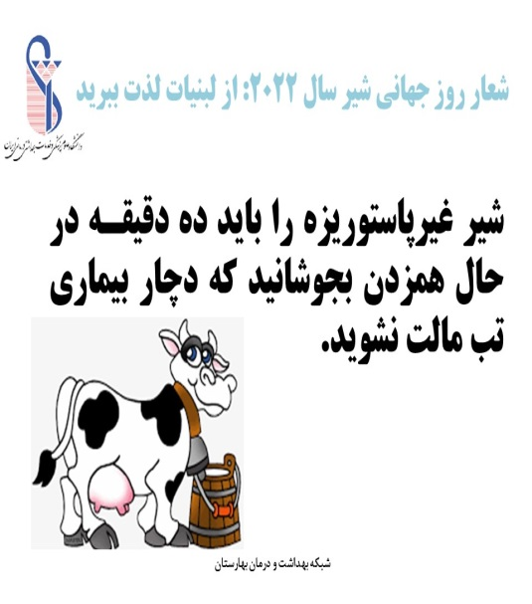 | 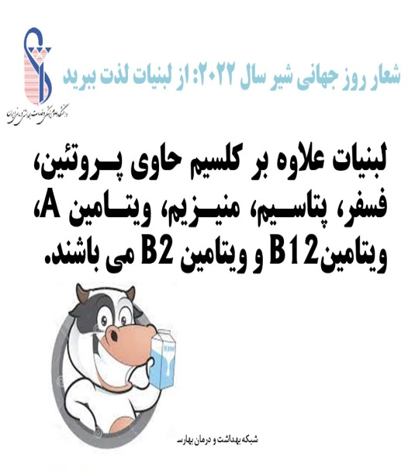 | 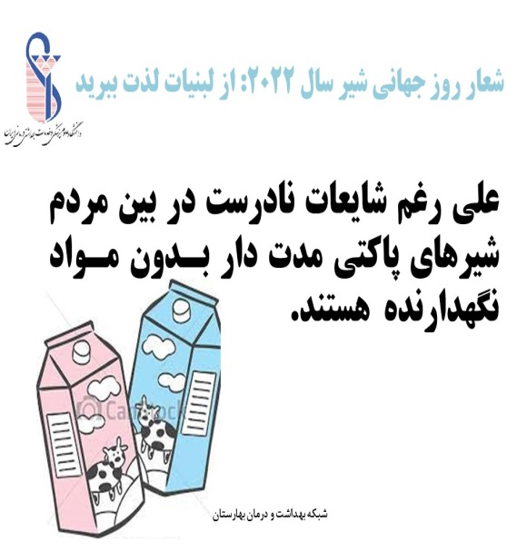
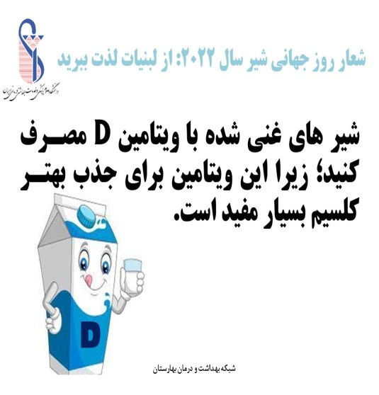 | 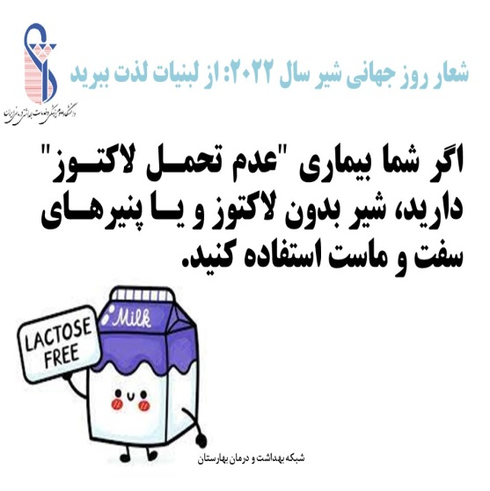 | 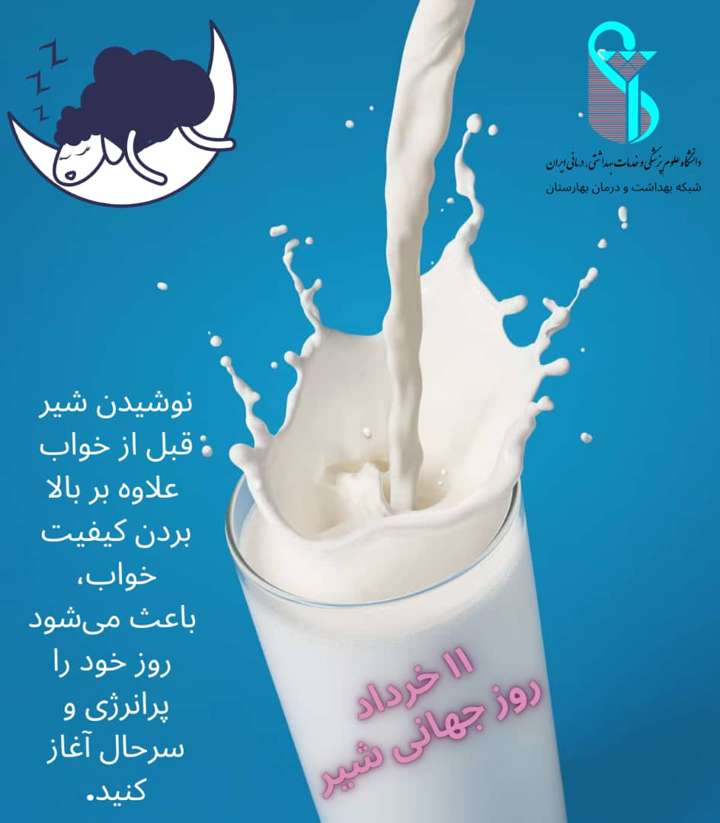

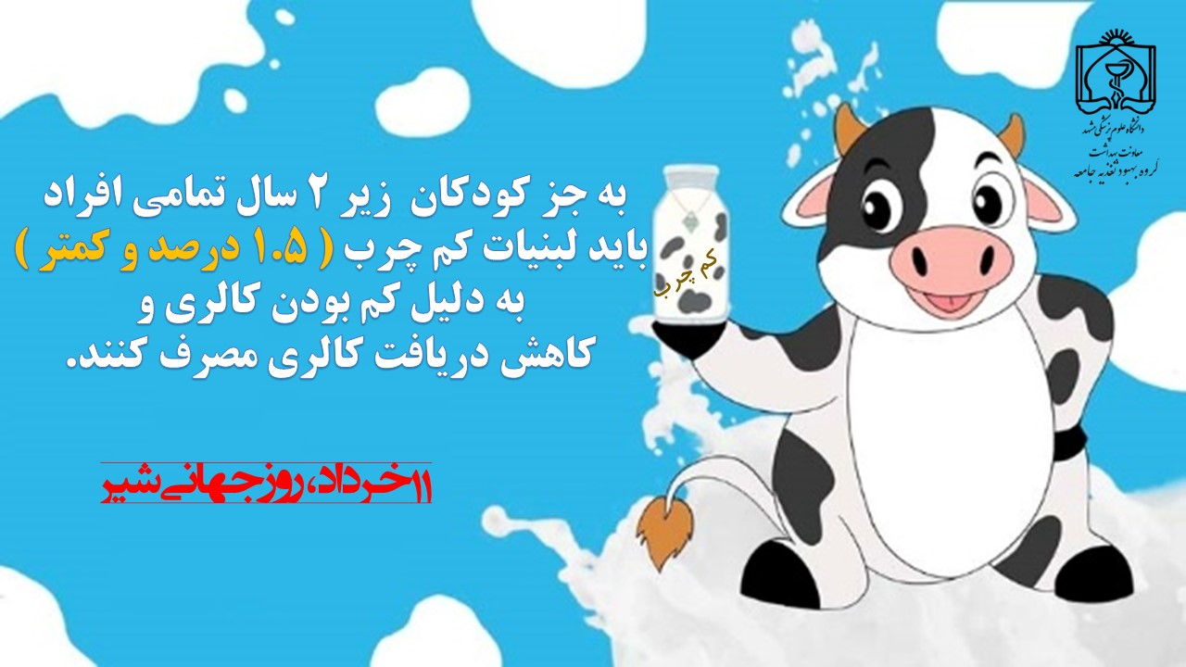

منابع:
1-www.WHO.net
2- FAO
3-Rozenberg S, Body JJ, Bruyère O, et al. Effects of Dairy Products Consumption on Health: Benefits and Beliefs--A Commentary from the Belgian Bone Club and the European Society for Clinical and Economic Aspects of Osteoporosis, Osteoarthritis and Musculoskeletal Diseases. Calcif Tissue Int. 2016;98(1):1-17. doi:10.1007/s00223-015-0062-x

4-کوشکی م. 1388، تکنولوژی شیر، گوشت و تخم مرغ، انتشارات سروا، 230 صفحه.
5-ادریس رحیمی ا، پرتوی ک. 1400، تکنولوژی شیر و فراورده ها، انتشارات دانشگاه پیام نور، 150 صفحه.
6-محمدی م، غلامی ز. 1397، آزمون های فیزیکی و شیمیایی شیر سویا، دفتر آموزش و ترویج استاندارد، 37 صفحه.

7-ABD EL-SALAM, M. H. & EL-SHIBINY, S. 2011. A comprehensive review on the composition and properties of buffalo milk. Dairy science & technology, 91, 663-699.
8-BAGHERI, R., MOGHADAM, B. H., CANDOW, D. G., ELLIOTT, B. T., WONG, A., ASHTARY-LARKY, D., FORBES, S. C. & RASHIDLAMIR, A. 2022. Effects of Icelandic yogurt consumption and resistance training in healthy untrained older males. British Journal of Nutrition, 127, 1334-1342.
9-BULGARU, V. 2016. The impact of season on ash content in local goat milk. Meridian Ingineresc, 75-77.
CAFFARELLI, C., BALDI, F., BENDANDI, B., CALZONE, L., MARANI, M. & PASQUINELLI, P. 2010. Cow's milk protein allergy in children: a practical guide. Italian journal of pediatrics, 36, 1-7.
10-CHUGH, B. & KAMAL-ELDIN, A. 2020. Bioactive compounds produced by probiotics in food products. Current Opinion in Food Science, 32, 76-82.
11-CLINTON, S. K., GIOVANNUCCI, E. L. & HURSTING, S. D. 2020. The world cancer research fund/American institute for cancer research third expert report on diet, nutrition, physical activity, and cancer: impact and future directions. The Journal of nutrition, 150, 663-671.
12-CORMICK, G. & BELIZÁN, J. M. 2019. Calcium intake and health. Nutrients, 11, 1606.
13-GETANEH, G., MEBRAT, A., WUBIE, A. & KENDIE, H. 2016. Review on goat milk composition and its nutritive value. Journal of Nutrition and Health Sciences, 3, 1-10.
14-GORDON, M. H. 2013. Milk lipids. Milk and dairy products in human nutrition: Production, composition and health, 65-79.
15-GYAWALI, R., FENG, X., CHEN, Y. P., LORENZO, J. M. & IBRAHIM, S. A. 2022. A review of factors influencing the quality and sensory evaluation techniques applied to Greek yogurt. Journal of Dairy Research, 89, 213-219.
16-HOLICK, M. F. 2006. Vitamin D deficiency in obesity and health consequences. Current Opinion in Endocrinology, Diabetes and Obesity, 13, 412-418.
17-KARIMAH, F., NISSA, N., KURNIAWAN, R., SINTIA, R., AZZAHRA, S. & CAHYADI, M. In silico analysis of bioactive peptide of goat milk based on beta-casein protein. IOP Conference Series: Earth and Environmental Science, 2023. IOP Publishing, 012039.
18-LEAVITT, S. B. 2008. Vitamin D-A neglected ‘analgesic for chronic musculoskeletal pain. Pain Treatment Topics.
19-MALDONADO GALDEANO, C., CAZORLA, S. I., LEMME DUMIT, J. M., VÉLEZ, E. & PERDIGÓN, G. 2019. Beneficial effects of probiotic consumption on the immune system. Annals of Nutrition and Metabolism, 74, 115-124.
20-MOHAPATRA, A., SHINDE, A. K. & SINGH, R. 2019. Sheep milk: A pertinent functional food. Small ruminant research, 181, 6-11.
21-MURTAZA, M. A., PANDYA, A. J. & KHAN, M. M. H. 2017. Buffalo milk utilization for dairy products. Handbook of Milk of Non‐Bovine Mammals, 284-342.
22-NAYAK, C., RAMACHANDRA, C. & KUMAR, G. 2020. A comprehensive review on composition of donkey milk in comparison to human, cow, buffalo, sheep, goat, camel and horse milk. Mysore Journal of Agricultural Sciences, 54.
23-PANDYA, A. J., MOHAMED, M. & KHAN, H. 2006. Buffalo milk utilization for dairy products. Handbook of milk of non‐bovine mammals, 215-256.
24-PARK, Y., JUÁREZ, M., RAMOS, M. & HAENLEIN, G. 2007. Physico-chemical characteristics of goat and sheep milk. Small ruminant research, 68, 88-113.
25-PARK, Y. W. 2017. Goat milk–chemistry and nutrition. Handbook of milk of non‐bovine mammals, 42-83.
26-PATIL, P., WADEHRA, A. & GHULE, A. 2015. Health Benefits Of Milk And Milk Products. Indian Farmer, 2, 723-729.
27-RASKH, S. 2020. The importance and role of calcium on the growth and development of children and its complications. International Journal for Research in Applied Sciences and Biotechnology (IJRASB), 7, 162-167.
28-RECIO, I., DE LA FUENTE, M. A., JUÁREZ, M. & RAMOS, M. 2009. Bioactive components in sheep milk. Bioactive components in milk and dairy products, 83-104.
29-ROHMAH, R. N., WIDJAJANTO, E. & FATCHIYAH, F. 2015. Protective effect of CSN1S2 protein of goat milk on ileum microstructure and inflammation in rat-CFA-induced rheumatoid arthritis. Asian Pacific Journal of Tropical Disease, 5, 564-568.
30-TURCK, D. 2013. Cow's milk and goat's milk. Evidence-Based Research in Pediatric Nutrition, 108, 56-62.
31-WENDORFF, W. & HAENLEIN, G. F. 2017. Sheep milk–composition and nutrition. Handbook of milk of non‐bovine mammals, 210-221.
32-YADAV, A. K., SINGH, J. & YADAV, S. K. 2016. Composition, nutritional and therapeutic values of goat milk: A review. Asian Journal of Dairy & Food Research, 35.
33-ZAHIR, N. N. M., ZULKIFLI, N. F., HAMID, N. A., SHAMAAN, N. A., ASNAWI, A. W. A., RAHIM, N. S., RAHMAN, T. S. A. & ARIPIN, K. N. N. 2017. A systematic review on the beneficial effects of goat milk on iron deficiency anaemia. Advanced Science Letters, 23, 4824-4830.
33- ST ONGE, Marie-Pierre; ZURAIKAT, Faris M.; NEILSON, Mackenzie. Exploring the role of dairy products for sleep quality: From population studies to mechanistic evaluations. Advances in Nutrition, 2023.‏

